Université des sciences et technologies de Lille
Génie informatique – Polytech’Lille

Modèle de la main
pour une simulation de préhension interactive

Juan Pablo de la Plata Alcalde
Stage encadré par Christian Duriez

Laboratoire d’Informatique Fondamentale de Lille
Projet SOFA
Octobre 2006 - Mars 2007
INDICE
1 INTRODUCTION (ESPAGNOL) 1
1.1 ENTORNO 1
1.2 DESCRIpcion del proyecto 2
2 INTRODUCTION (FRANCAIS) 6
2.1 EVIRONEMMENT 6
2.2 DESCRITION DU TRAVAIL 7
3 Développement du travail 11
3.1 Les modèles 11
3.1.1 Le modele de comportement 12
3.1.1.1 LA CLASE TORSEUR 13
3.1.2 Le modele visuel 13
3.1.3 Le modèle de collision 14
3.2 LE GRAPHE DE SCENE 14
3.2.1 La classe MechanicalObject 16
3.3 Le chargement de la scène 17
3.4 Les actions 18
3.5 La classe QtViewer 20
3.5.1 Rafraichissement des scènes 20
3.6 Événements 22
3.6.1 La Simulation 23
3.6.1.1 CollisionAction 24
3.6.1.2 AnimateAction 32
3.6.1.3 UPDATEMAPPINGACTION 60
3.6.1.4 VISUALACTION 64
3.6.2 LE MOUVEMENT DE LA MAIN 64
3.6.2.1 MOUVEMENT AVEC LE CLAVIER 65
3.6.2.2 Mouvement AVEC LE DIGIHAPTIC 66
4 Test du produit 68
4.1 AJOUT DU MODELE DE COLLISION 68
4.2 CREATION DE CONtraintes 68
4.3 Elimination de contraintes 69
4.4 ELIMINATION DES CONTACTS DETECTES PREALABLEMENT 69
4.5 STOCKAGE ET RECUPERATION DE CONTACTS 70
4.6 RECUPERATION DU DFREE DES CONTACTS 70
4.7 CALCUL DE LA COMPLIANCE 70
4.8 APLICATION DE LA FORCE DE REPONSE AU CONTACT 71
4.8.1 TEST 1 : COLLISION TORE-MAIN 71
4.8.2 TEST 2 : COLLISION PLAN-MAIN 72
4.9 MOUVEMENT LIBRE 72
5 Historique du projet 74
6 cahier des charges 76
6.1 Conditions d’utilisateur 76
6.2 Conditions du système 76
6.3 Manuel d’utilisateur 77
6.3.1 Creation des fichiers de scène 77
6.3.2 Lancement de la plateforme 78
6.3.3 Mouvements de la main 79
6.4 Manuel D’installation 80
7 Conclusions 81
7.1 ATTENTES REALISEeS 81
7.2 Extensions Possibles 82
8 PLANS 83
9 Budget 84
10 Bibliographie 86
11 Anexe : Modélisation de la main pour une prEhension actIVE 87

INTRODUCTION (ESPAGNOL)
La siguiente introducción presenta el entorno en el que se ha desarrollado el proyecto y describe de manera general el trabajo realizado.
  - ENTORNO
Creado en 1967, el INRIA (Instituto Nacional de Investigación en Informática y en Automática) es un establecimiento público de carácter científico y tecnológico bajo la doble tutela de los ministerios encargados de la investigación y de la industria. El instituto esta comprometido con un modelo de desarrollo descentralizado en unidades de investigación implantadas en diferentes regiones.

INRIA Futurs es una de estas unidades de investigación del instituto. Creada en 2002, en esta unidad son desarrollados 25 proyectos por alrededor de 609 personas, de entre las cuales hay 548 científicos. Esta compuesta por varios equipos de investigación situados en diferentes lugares estratégicos:

- 10 equipos en Burdeos en colaboración con el LABRI (CNRS, Universidad de Burdeos I y ENSEIRB), el MAB (CNRS, Universidad de Burdeos I y Burdeos II) y la Universidad de Burdeos III.

- 9 equipos en Lille en colaboración con LIFL (CNRS, Universidad de Ciencia y Tecnología de Lille) y la Universidad de Lille III vinculada con IRCICA. El equipo en el que he realizado el proyecto (equipo ALCOVE) pertenece a esta unidad.

- 16 equipos al sur de Paris, en colaboración con el LRI (CNRS y Universidad de Paris-Sur), el LIX (Escuela Politécnica y CNRS), el departamento de matemáticas de la Universidad de Paris-Sur y el LSV (Escuela superior de Cahan y CNRS).

El instituto contribuye en la elaboración de numerosos proyectos europeos e internacionales de investigación en informática. Estos proyectos tienen como objetivo cubrir las necesidades existentes hoy en día en el campo de las telecomunicaciones, medicina, biología, transportes, etc.

La edición y difusión de programas forma parte de las misiones del instituto así como la formación, información y la difusión de dicha información.
  - DESCRIpcion del proyecto
Este proyecto es la continuación al trabajo realizado por Adrien Phanhaleux, escrito bajo el nombre « modélisation de la main pour une préhension active » en el seno del equipo ALCOVE.

En dicho trabajo se propone un modelo de representación de una mano virtual para la plataforma de simulación SOFA. Pero tan sólo las bases de la representación visual aparecen descritas en este documento. Por lo tanto, el presente proyecto, tiene como objetivos dotar a la mano de movimiento y que ésta pueda interaccionar con otros objetos dentro de un mismo espacio virtual.

Para controlar la mano, un dispositivo específicamente diseñado para captar los movimientos de los dedos (DigiHaptic), ha sido puesto a disposición del equipo. Desgraciadamente, este dispositivo es aún un poco rudimentario, puesto que solo tres dedos pueden moverse de manera independiente. En un futuro no muy lejano, este dispositivo será sustituido por otro, mas sofisticado, que permitirá un mayor número de movimientos.

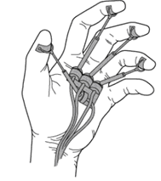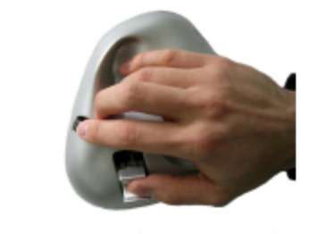

- Futuro dispositivo de control (a la izquierda) y DigiHaptic (a la derecha)
Para interactuar con otros objetos hace falta proporcionar un modelo de colisión a la mano virtual propuesta. Como ya se hizo anteriormente para el modelo visual, el modelo de colisión se obtiene a partir de una malla triangular descrita en un fichero de extensión .obj gracias a la ayuda de los programas Wings3D y Blender.

En cuanto al cálculo y aplicación de la fuerza que se genera cuando se produce una colisión la idea es considerar dos esqueletos. Uno de ellos representa el lugar donde el usuario coloca la mano (esqueleto de referencia), por lo que se mueve libremente dentro del espacio virtual. El otro (esqueleto mecánico) sigue los movimientos del esqueleto de referencia. Sobre él se aplica la fuerza calculada cuando un contacto con otro objeto es detectado. Éste esqueleto dirige los movimientos de los modelos de colisión y visual.
Para cada una de las articulaciones del esqueleto mecánico se definirán dos Torseurs (esfuerzo de torsión). Uno de ellos será el torseur de fuerza y el otro el torseur de cinemática. Cada uno tendrá 6 componentes. Además, cada articulación poseerá un resorte que permitirá vincular localmente el torseur de fuerza y el de cinemática.

P
Fp
I
Fi
Ci

Resorte

- Aplicación de fuerza sobre los torseurs

De esta forma, una fuerza F aplicada sobre un punto P de la piel es trasformada en una fuerza Fi y un par Ci en el punto I (articulación) mas cercana al punto P. Fi y Ci definen el torseur de fuerza de la articulación I.

Por lo tanto hará falta diseñar la clase Torseur, la cual permitirá definir y transportar los esfuerzos de torsión asociados a cada articulación.

Un torseur queda definido por:

- Una résultante R

- Un Momento M

- Un punto de aplicación P

Para trasportar un torseur de un punto P a un punto Q tenemos que:

R(Q) = R(P)

M(Q) = M(P) + QP^R

Donde, para el torseur de fuerza tenemos:

- R = f, fuerza (translaciones) y,

- M =, c par (rotaciones)

Y para el torseur de cinemática tenemos:

- R = Ω, velocidad de rotación y,

- M = v, velocidad de translación

También se implementará una nueva manera de identificar y gestionar los contactos dentro de la plataforma SOFA. La idea es dividir, por cada iteración del bucle de simulación, el movimiento en:

- Movimiento libre: movimiento debido a la interacción del usuario con el sistema (cuando utiliza el teclado o el dispositivo de control para mover la mano) o debido a la fuerza de la gravedad.

- Movimiento obligado: movimiento que se genera como resultado de una colisión entre objetos.

Imaginemos ahora, para una mejor comprensión de los objetivos, que la mano se mueve libremente en el espacio virtual (movimiento libre) hasta contactar con otro objeto (un plano por ejemplo).

Cuando la distancia (d) entre ambos es lo suficientemente pequeña, consideraremos que la colisión tiene lugar. El punto Q (punto de la mano que se encuentra más cerca del plano) y el punto P del plano definirán la presencia de un contacto.

Acto seguido a la detección del contacto nos interesará calcular la posición del punto Q después de realizar el movimiento libre (Qfree). Una vez calculada dicha posición, hallamos la distancia de interpenetración (si ésta tiene lugar) dnfree , las distancias dsfree y dtfree (que utilizaremos para el calculo de la fuerza de fricción), y la fuerza normal que resulta de la colisión.
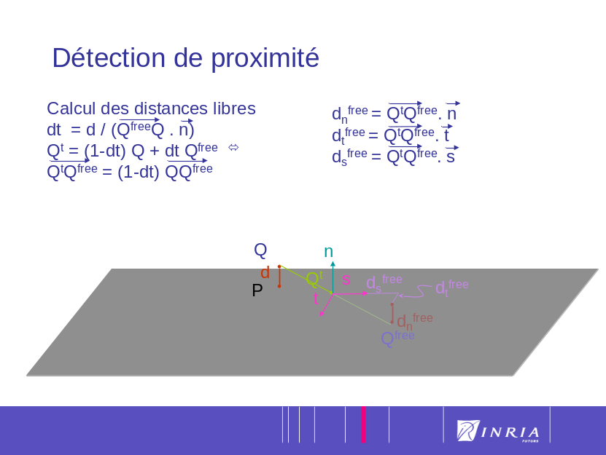

- Détection de proximidad

Como éste, otros muchos contactos pueden ser detectados en la misma iteración del bucle de simulación. Por cada uno de ellos, se propagará la normal calculada, como si fuese una fuerza aplicada al punto de contacto P y se calculará el movimiento que genera sobre el esqueleto mecánico. Para ello, primeramente se acumularán los torseurs de fuerza desde la punta de los dedos hasta la muñeca. Luego, se acumulará el movimiento debido a la acción de la fuerza sobre los resortes utilizando los torseurs de cinemática.

Una vez obtenido el movimiento debido a la acción de la normal n sobre la mano recuperamos el movimiento de cada uno de los contactos para obtener la matriz de conformidad W. Esta matriz guarda los acoplamientos mecánicos existentes entre cada contacto.

Hallada la matriz W y el dfree de cada contacto, se puede deducir, aplicando un calculo LCP, la fuerza de respuesta a la colisión, fuerza que se aplicará sobre los torseurs de fuerza correspondientes.

Esta manera de hallar y gestionar los contactos pretende ser de uso general dentro de la plataforma SOFA, por lo que se podrá utilizar con o sin torseurs.

INTRODUCTION (FRANCAIS)
L’introduction suivante présente l’environnement où le projet a été développé et décrive de manier général le travail réalisé.
  - EVIRONEMMENT
Créé en 1967, l’INRIA (Institut National de Recherche en Informatique et en Automatique) est un Établissement public à caractère scientifique et technologique (EPST), placé sous la double tutelle des ministères en charge de la Recherche et de l’Industrie. Il s’est engagé dans un modèle de développement décentralisé, en unités de recherche implantées dans les régions.

L’INRIA Futurs est une de ces unités de recherche de l’institut. Créé en 2002, dans cette unité sont développés 25 projets pour environ 609 personnes, dont 548 scientifiques. Elle est composée de plusieurs équipes de recherche, qui sont situées dans différents endroits :

- 10 équipes à Bordeaux, en partenariat avec le LABRI, (CNRS, université de Bordeaux I et ENSEIRB), le MAB (CNRS, université de Bordeaux I et Bordeaux II) et l’université de Bordeaux III.

- 9 équipes à Lille en partenariat avec le LIFL (CNRS, université des sciences et technologies de Lille) et l’université de Lille III, en lien avec l’IRCICA. L’équipe dans lequel j’ai réalisé le projet (équipe ALCOVE) appartienne à cette unité.

- 16 équipes au sud de Paris, en partenariat avec le LRI (CNRS et université de Paris-Sud), le LIX (École polytechnique et CNRS), le département de Mathématiques de l’université de Paris-Sud et le LSV (École normale supérieure de Cachan et CNRS.

L’institut contribue dans l’élaboration de nombreux projets européens et internationaux de recherche en informatique. Ces projets ont pour but de solutionner des besoins en télécommunications, médecine, biologie, transports, etc.

L’édition et la diffusion de logiciels font partie des missions de l’Institut ainsi que la formation, l’information et la diffusion de l’information.
  - DESCRITION DU TRAVAIL
Ce projet est la suite au travail réalisé pour Adrien Phanhaleux, rédigé sous le nom « modélisation de la main pour une préhension active » au sein de l’équipe ALCOVE.

Dans ce travail il est proposé un modèle de représentation d’une main virtuelle pour la plateforme de simulation SOFA. Mais seules les bases de la représentation visuelle apparient décrites dans ce document. Par conséquent, le présent projet, a comme objectifs fournir à la main de mouvement et que celle-ci puis interagir avec des autres objets dans le même espace virtuel.

Pour piloter la main, un périphérique spécifiquement dessiné pour capter les mouvements des doigts (DigiHaptic), a été mis à disposition de l’équipe. Malheureusement, ce périphérique est encore un peu rudimentaire, puis que seuls trois doigts peuvent être bougés de manière indépendante. Dans le temps, ce périphérique devra être substitué par un autre, plus sophistiqué, permettant plus de mouvements.

- Futur périphérique de control (à gauche) et DigiHaptic (à droite)

Pour interagir avec des autres objets il faut fournir d’un modèle de collision à la main virtuelle proposée. De la même façon que pour le modèle visuel, le modèle de collision a été obtenu à partir d’un maillage triangulaire décrit dans un fichier d’extension .obj à l’aide des programmes Wings3D et Blender.

En ce qui concerne au calcul et application de la force qui est générée quand il y a une collision l’idée est de considérer deux squelettes. L’un représente l’emplacement où l’utilisateur place la main (squelette de référence), donc celui-ci bouge librement dans l’espace virtuel. L’autre (squelette mécanique), suit les mouvements du squelette de référence. Sur celui-ci on applique la force calculée quand un contact avec un autre objet est détecté. Ce squelette dirige les mouvements des modèles de collision et visuel.

Pour chacune des articulations du squelette mécanique, on définira deux torseurs (torseur de force et torseur cinématique) à 6 composantes. De plus, chaque articulation possèdera un ressort qui permettra de lier localement le torseur de force et le torseur cinématique.

P
Fp
I
Fi
Ci
Ressort

- Application des forces sur les torseurs

Ainsi, une force F appliquée sur un point P de la peau est transformée en une force Fi et un couple Ci au point I (articulation) le plus proche au point P. Fi et Ci définissent le torseur des forces au point I.

On va donc utiliser une classe torseur, qui permettra de définir et de transporter les torseurs associés à chaque articulation.

Un torseur est défini par :

- Une résultante R

- Un Moment M

- Un point d’application P

Pour transporter un torseur d’un point P à un autre Q on a :

R(Q) = R(P)

M(Q) = M(P) + QP^R

Où, pour le torseur de force on a :

- R = f, force (translations) et,

- M = c, couple (rotations)

Et pour le torseur cinématique on a :

- R = Ω, vitesse de rotation et,

- M = v, vitesse de translation

Aussi on implémentera une nouvelle manier d’identifier et gérer les contacts dans la plateforme SOFA. L’idée est de diviser, à chaque itération de la boucle de simulation, le mouvement en :

- Mouvement libre : mouvement dû à l’interaction de l’utilisateur avec le système (quand il utilise le clavier ou le périphérique de control pour bouger la main) ou dû à la force de la gravité.

- Mouvement contraint : mouvement qui est généré comme résultat d’une collision entre objets.

Imaginons maintenant, pour une meilleure compréhension des objectifs, que la main bouge librement dans l’espace virtuel (mouvement libre) jusqu'à contacter avec un autre objet (un plan, par exemple).

Quand la distance (d) entre les deux est le suffisamment petite, on considère que la collision a lieu. Le point Q (point de la main qui est le plus proche du plan) et le point P du plan définiront la présence d’un contact.

Immédiatement après à la détection du contact la position du point Q due au mouvement libre (Qfree) est calculée. Avec cette nouvelle position, on peut calculer la distance d’interpénétration (si elle existe) dnfree, les distances dsfree et dtfree (utilisées pour calculer la force de friction), et la force normale due à la collision.

- Détection de proximité

Comme celui-ci, des autres contacts peuvent être détectés dans la même itération de la boucle de simulation. Pour chacun de entre eux, on propagera la normale calculée, comme si c’était une force appliquée au point de contact P et on regardera le mouvement crée sur le squelette mécanique. Pour cela, on applique dans un premier temps une accumulation des torseurs de force des doigts jusqu’au poignet. Puis on accumule le mouvement créé par l’action de la force sur les ressorts à l’aide des torseurs cinématiques.

Une fois obtenu le mouvement dû à l’action de la normale n sur la main, on regarde le mouvement de chacun des contacts pour obtenir la matrice de compliance W. Cette matrice donnes les couplages mécaniques entre chaque contact.

Trouvés la matrice W et le dfree de chaque contact, on peut déduire, en appliquant un calcule LCP, la force de réponse à la collision qu’on appliquera sur les torseurs de forces correspondants.

Cette manier de trouver et gérer les contacts sera de usage général dans la plateforme de simulation SOFA donc elle pourra être utilisée avec ou sans torseurs.

Développement du travail
Pour aider à comprendre mieux le fil des actions suivis pour la réalisation du travail on utilisera un exemple concret, celui où un objet rigide tombe sur la main.

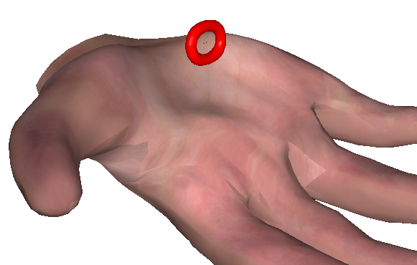

- Objet rigide qui tombe sur la main
  - Les modèles
Tous les objets sur la plateforme de simulation SOFA sont décomposés en trois différents couches ou modèles :

- Modèle de comportement

- Modèle visuel

- Modèle de collision

Ceux ne sont plus que différents représentations du même.
    - Le modele de comportement
Ce modèle gère l’état de l’objet. Concrètement, pour la main on utilise une structure en forme de squelette [annexe 4. 1]. Cette structure est un ensemble de segments et de nodes comme montre la figure ci-dessous :

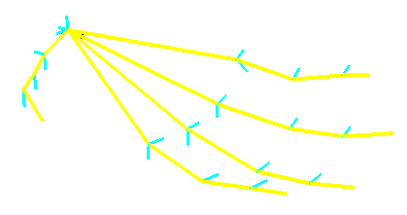
Segment
Node (articulation)

- Modèle mécanique de la main

Chaque segment aura associé:

- un node pour chacune des ses extrémités (first et last). First sera toujours le node le plus proche du poignet et last le plus éloigné.
- Trois vecteurs perpendiculaires (u,v,w) qui gèrent la position dans l’espace du segment.

w
last
v

first
u

- Représentation des segments de la main

Au même temps on associe à chaque node un torseur de force et un torseur cinématique. Pour cela a été nécessaire la création de la classe Torseur.

LA CLASE TORSEUR
Cette classe permettre de garder la position (P), le moment (M) et la résultante (R) du node (articulation) lié au torseur.

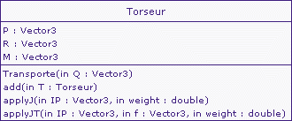

- Classe Torseur

Aussi, permettre un certain numéro d’opérations avec son interface entre lesquelles il faut distinguer:

- Transporte (Vector3 Q) : transporte le point Q au point P du torseur qui fait appel.

- Add (Torseur T) : permettre ajouter T au torseur qui fait appel.

- ApplyJ (Vector3 IP, double weight) : réalise une propagation cinématique.

- ApplyJT (Vector3 IP, Vector3 f, double weight) : réalise la propagation de la force f.
    - Le modele visuel
Le modèle visuel généralement recouvre le modèle de comportement. Il donne la forme visuelle des objets. Dans le cas de la main, il représente la peau. A l’aide des logiciels spécifiques, un fichier .obj est généré [annexe 4.2]. Celle-ci contienne la description de l’objet en 3D. Puis, la texture est chargée depuis un fichier .bmp

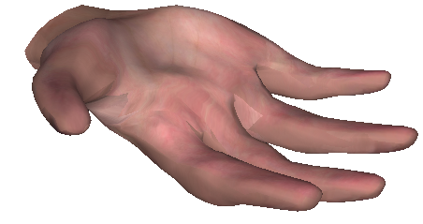

- Modèle visuel de la main
    - Le modèle de collision
Les objets doivent être dotés d’un modèle de collision pour que la collision puisse s’exécuter. Celui-ci a normalement la même forme que le modèle visuel. Pour la main, le modèle de collision a comme modèle de référence celui utilisé dans le point précédent. On utilise les mêmes logiciels, on crée une autre forme tridimensionnelle .obj fait aussi exclusivement de triangles mais plus léger pour simplifier le calcul de détection et réponse de la collision. Voici le résultat :

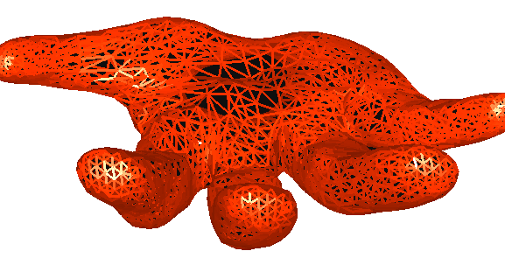

- Modèle de collision de la main
  - LE GRAPHE DE SCENE
Pour décrire les scènes on utilise la classe GNode. Il existe une hiérarchie entre les différents gnodes. L’exemple utilisé a le graphe suivant:

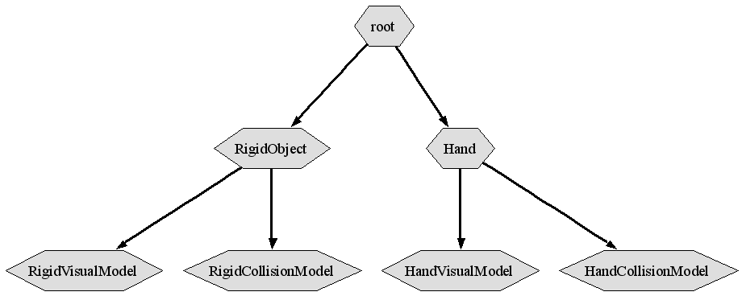
MechanicalObject<RigidTypes>
MechanicalObject<RigidTypes>
MasterContactSolver
CollisionPipeline
ComplianceEulerSolver
HandSolver
dt
OglModel
RigidMapping
HandMapping
OglModel

MechanicalObject<RigidTypes>

MechanicalObject<RigidTypes>
RigidMapping
HandMapping

CollisionModel

- Graphe de scène de l’exemple proposé

Le gnode racine (root) permettre faire le lien entre les objets représentés dans la scène. Les classes qu’il contient (CollisionPipeline, MasterContactSolver) gèrent la détection et réponse à une possible collision entre les objets. Ce gnode garde aussi le pas d’intégration (dt) à utiliser pour les solvers (ComplianceEulerSolver et HandSolver).

Les gnodes immédiatement par dessous du gnode racine (RigidObject et Hand) définissent le modèle de comportement de chacun des objets. Ils sont composés des classes :

- MechanicalObject<RigidTypes> : dans le gnode, cette classe défini les vecteurs d’état (position, vitesse, accélération, etc…) du modèle de comportement. La classe RigidTypes défini type de ces vecteurs [3.2.1].

- OdeSolver (ComplianceEulerSolver et HandSolver) : réalise l’intégration numérique. Soit donné l’état de l’objet dans un instant de temps t et le pas de intégration dt, cette classe calcule quel sera l’état du modèle de comportement dans l’instant t+1. Chaque objet utilise son propre solver.

Les gnodes précédents ont tous, généralement, deux gnodes feuilles qui définissent les modèles visuels et de collisions des objets.

Les modèles visuels (définies dans les gnodes RigidVisualModel et HandVisualModel) sont formées pour les classes :

- OglModel : cette classe dérivée de la classe MechanicalObject et dans le gnode défini la position, vitesse, accélération, etc… du modèle visuel.

- Mapping (RigidMapping, HandMapping) : Cette classe transmet les modifications de l’état du modèle de comportement au modèle visuel et vice versa.

Les modèles de collision (définies dans le gnodes RigidCollisionModel et HandCollisonModel) sont formés pour les classes :

- MechanicalObject<RigidTypes> : dans le gnode, cette classe défini les vecteurs d’état (position, vitesse, accélération, etc…) du modèle de collision. Comme pour le modèle de comportement, la classe RigidTypes défini le type des vecteurs d’état [3.2.1].

- MechanicalMapping (RigidMapping, HandMapping) : Cette fois-ci, le mapping (du type mécanique) est en charge de diriger les modèles de comportement et de collision.

- CollisionModel : Cette classe définit la géométrie des éléments qui font partie du modèle de collision et assigne un index à chaque élément pour les identifier. De cette classe dérivent les classes :

  - PointModel : Permet de manier les points du model de collision.
  - LineModel : Permet de manier les lignes du model de collision.
  - TriangleModel : Permet de manier les triangles du model de collision
    - La classe MechanicalObject
La classe MechanicalObjet garde les vecteurs d’état (x : position, v : vitesse, dx : dérivée de x, c : contraint) des modèles mécaniques qu’il y a sur la scène (Hand, RigidObject, RigidCollisionModel, HandCollisionModel). Celle-ci utilise un template du nom DataTypes pour définir le type des vecteurs.

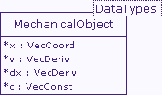

- Vecteurs d’état définis dans la classe MechanicalObjet

Pour la main et pour l’objet rigide on utilisera la classe DataTypes = RigidTypes

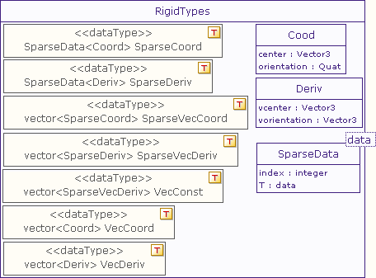

- Classe RigidTypes

De cette façon le vecteur de position x sera un vecteur de la classe Coord. Pour chaque élément du modèle on gardera une position et une orientation du type Vector3 et Quat respectivement.

Les vecteurs v et dx seront deux vecteurs de la clase Deriv, classe définie avec un vecteur du type Vector3 appelé center (qu’on utilisera pour stocker les résultantes) et un autre vecteur du type Vector3 appelé orientation (qu’on utilisera pur garder les moments). La classe Vector3 n’est plus qu’une classe avec trois attributs (x, y, z) du type double.

Le vecteur c sera un vecteur de vecteurs de la classe SparseData<Deriv>, classe qui nous permettra stocker, pour chaque contact détecté, l’index des éléments qui collisionnent et, dans T (du type Deriv), la résulatante et le moment associé à l’élément en collision.
  - Le chargement de la scène
Dans le programme principal, on crée la classe Simulation qui nous permettra, en faisant appelle a la fonction load(), de charger le fichier de scène. Une fois réalisé le chargement, on récupère le gnode principal (root) de la structure d’arbre.

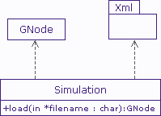

- Classe Simulation
  - Les actions
Avant de continuer, il faut s’arrêter un instant pour expliquer la classe Action. Celle-ci est une classe abstract qui permet de parcourir le graphe de scène. Elle implémente les deux méthodes suivantes :

- ProcessNodeTopDown : Elle permet de parcourir de manière récursive le graphe d’un gnode donné jusqu’à ses feuilles correspondantes. Elle peut retourner deux valeurs différentes :

  - RESULT_CONTINUE : continue la propagation de l’action.
  - RESULT_PRUNE : arrête la propagation de l’action.

- ProcessNodeBottomUp : Elle réalise le procès inverse. Après l’appel à ProcessNodeTopDown, elle permet de parcourir le graphe des feuilles jusqu’au gnode donné.

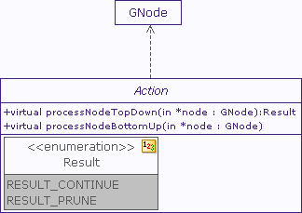
  - Classe Action import la classe GNode

ProcessNodeTopDown

RESULT_CONTINUE
RESULT_PRUNE

  - Parcours du graphe de scène pour l’appel ProcessNodeTopDown (root) avec un arrête de propagation dans le gnode Hand

ProcessNodeBottomUp

  - Parcours du graphe de scène pour l’appel ProcessNodeBottomUp(root) après l’appel à ProcessNodeTopDown (root)

  - La classe QtViewer
La classe QtViewer est utilisée depuis le programme principal, une fois que la scène a été chargée. Celle-ci exécute une boucle infinie, en charge, entre autres, du rafraichissement des scènes et la capture des événements produits sur l’interface de la plateforme.
    - Rafraichissement des scènes
A chaque fois qu’on passe dans la boucle exécutée pour la classe QtViewer on fait appelle à DisplayOBJs(). Cette fonction fait appelle, premièrement à initTextures() et âpres à draw(), fonctions définies dans la classe Simulation.

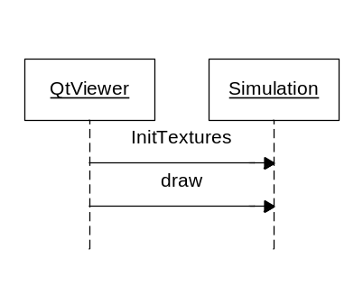
- Qtviewer utilise Simulation

InitTextures(), depuis le gnode racine, exécute une action appelée VisualInitTexturesAction qui parcoure l’arbre du rais aux feuilles en cherchent des classes qui dérivent de la classe abstract VisualModel et exécute la fonction abstract initTextures(). Normalement, les classes qui définissent les modèles (OglModel, MechanicalObject) dérivent de cette classe et initTextures() initialise, si nécessaire, la texture du modèle en concret.

MechanicalObject<RigidTypes>
MechanicalObject<RigidTypes>

MechanicalObject<RigidTypes>
MechanicalObject<RigidTypes>
OglModel
OglModel
InitTextures
InitTextures
InitTextures
InitTextures
InitTextures
InitTextures
VisualInitTexturesAction

- Parcours de l’action VisualInitTexturesAction

Draw(), fais appel à l’action VisulaDrawAction qui exécute la fonction abstract draw() des classes OglModel et MechanicalObject. Celle-ci permettre de montrer les modèles correspondantes sur l’scène.

VisualDrawAction
MechanicalObject<RigidTypes>
MechanicalObject<RigidTypes>
draw
draw
MechanicalObject<RigidTypes>

MechanicalObject<RigidTypes>
OglModel
OglModel
draw
draw
draw
draw

- Parcours de l’action VisualDrawAction
Voici le diagramme de classes qui représente ce parti du code :

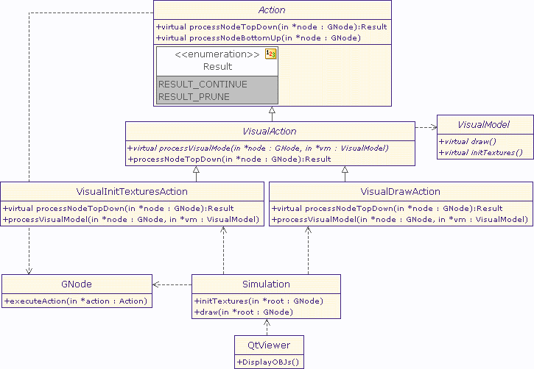

- Diagramme de classes pour l’actualisation du modèle visuel
  - Événements
Le début de simulation et les mouvements de la main sont des événements qui peuvent se produire une fois lancée la plateforme de simulation. De suite, on passe à analyser plus en détaille, la manier de adapter ces événements à nos besoins.
    - La Simulation
L’un des événements qui peut se produire sur l’interface est le début de la simulation, en appuyant la touche anim (en haut à gauche de l’interface). Ceci fait que dans la boucle du Qtviewer, on appelle la fonction animate() de la classe Simulation.

Cette fonction, appelle, dans cet ordre, les actions suivantes :

- CollisionAction

- AnimateAction

- UpdateMappingAction

- VisualUpdateAction

Voici le diagramme de classes qui représente ce parti du code :

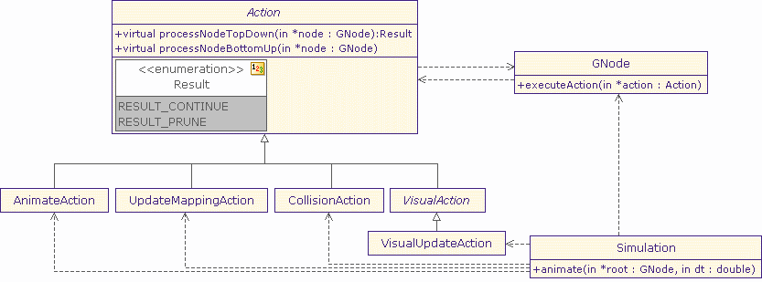

- Diagramme de classes pour la boucle de simulation

CollisionAction
Cette action parcourt l’arbre de la racine aux feuilles en cherchent la classe abstract Pipeline dans le gnode root. Si elle le trouve, elle fait appel à la fonction computeCollisions() qui au même temps fait appelle aux fonctions doCollisonReset(), doCollisionDetection() et doCollisionResponse(). Ceux fonctions sont abstraites et elles sont implémentées dans le classe DefaultPipeline qui dérive directement de Pipeliene.

CollisionAction

DefaultPipeline
doCollisionReset
doCollisionDetection
doCollisionReponse

- Parcours de l’action CollisionAction (Pipeline)

Nous allons maintenant décrire ces trois fonctions :
        - DoCollisionReset
doCollisionReset() permet de effacer les détections et réponses aux collisions trouvées dans le pas de simulation précédent.
        - DoCollisionDetection
doCollisionDetection() trouve les paires des éléments de collision (Triangles, lignes ou points) des modèles de collision différents qui rentrent en collision. Elle crée un vecteur de contacts détectés (liste de la classe DetectionOutput).
Une des classes utilisées dans cette fonction est la classe abstract Intersection, de laquelle dérive directement la classe DiscreteIntersection, classe qui, dans son interface, a une fonction (findIntersection()) qui nous permettre de trouver une fonction spécifique qui calcule l’intersection de deux éléments de collision quelconques. Ces fonctions (distCorrectionPointTriangle(), distCorrectionLineLine(), distCorrectionPointLine(), distCorrectionPointPoint()) sont implémentées dans la classe MinProximityIntersection qui dérive de DiscreteIntersection.

CollisionAction

MinProximityIntersection
distCorrectionPointTriangle
distCorrectionLineLine
distCorrectionPointLine
distCorrectionPointPoint

- Parcours de l’action CollisionAction (doCollisionDetection())

Ces fonctions ont comme paramètres deux objets des classes Point, line et triangle (éléments de collision) et retournent un objet de la classe DetectionOutput (contact) si les deux objets collisionnent.

Pour calculer Pfree et Qfree (points des éléments de collision d’après le mouvement libre) des modifications sur les classes nomes ci-dessus ont été nécessaires :

- Classe Point : ajoutée la fonction pfree() qui récupère, donné l’index (index) du point dans le vecteur de position libre du modèle de collision, la position libre du point.

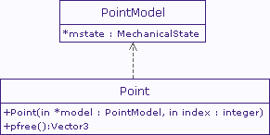

- Classe Point

pFree()const{return(*model->mstate->getXfree())[index]
- Classe Line : ajoutées les fonctions pfree1() et pfree2() qui récupère, donné l’index (index) de la ligne dans le vecteur de position libre du modèle de collision, la position libre des points de la ligne.

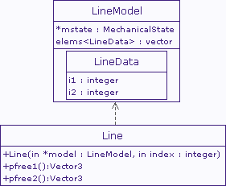

- Classe Line

p1Free()const{return(*model->mstate->getXfree())[model->elems[index].i1]
p2Free()const{return(*model->mstate->getXfree())[model->elems[index].i2]

- Classe Triangle : ajoutées les fonctions pfree1() et pfree2() et p3free() qui récupère, donné l’index (index) du triangle dans le vecteur de position libre du modèle de collision, la position libre des points du triangle.

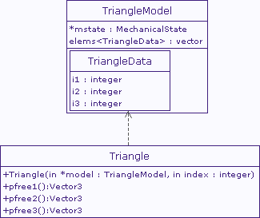

- Classe Triangle

p1Free()const{return(*model->mstate->getXfree())[model->elems[index].i1]
p2Free()const{return(*model->mstate->getXfree())[model->elems[index].i2]
p3Free()const{return(*model->mstate->getXfree())[model->elems[index].i3]

- Classe DetectionOutput : modifiée en ajoutant l’attribut freePoint[2] ce qui permettra stocker les points Pfree et Qfree.

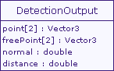

- Classe DetectionOutput

CALCUL DE PFREE ET QFREE
Soient données alpha et beta, coordonnées barycentriques sur le triangle E2 en collision avec le point E1, le calcul de Pfree et Qfree d’après le mouvement libre dans la fonction distCorrectionPointTriangle() est:

Pfree = E1.pfree()
Qfree = E2.p1free() + (E2.p2free()-E2.p1free())*alpha + (E2.p3free()-E2.p1free())*beta

Soient données alpha et beta, coordonnées barycentriques sur les lignes E1 et E2 respectivement, le calcul de Pfree et Qfree d’après le mouvement libre dans la fonction distCorrectionLineLine() est:

Pfree = E1.p1free() + (E1.p2free()-E1.p1free())*alpha
Qfree = E2.p1free() + (E2.p2free()-E2.p1free())*beta

Soit donnée alpha, coordonnée barycentrique sur la ligne E2 en collision avec le point E1, le calcul de Pfree et Qfree d’après le mouvement libre dans la fonction distCorrectionPointLine() est:

Pfree = E1.pfree()
Qfree = E2.p1free() + (E2 .p2free()-E2.p1free())*alpha.
Pour l’intersection entre deux points E1 et E2 le calcul de Pfree et Qfree d’après le mouvement libre dans la fonction distCorrectionPointPoint() est:

Pfree = E1.pfree()
Qfree = E2.pfree()
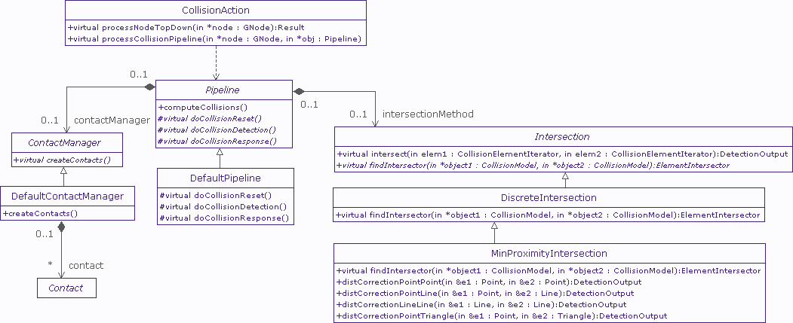

- Diagramme de classes pour la détection et création des contacts
        - DoCollisionResponse
doCollisionResponse() pour chaque pair de modèles de collision qui rentre en contact, la classe DefaultContactManager crée un ou plusieurs objets de la classe Contact. Celle-ci est capable de récupérer la liste de DetectionOutputs créée dans le pas précédent et de calculer la réponse appropriée pour chacun d’eux.

Dans notre cas un nouveau type de réponse a été créé nommé FrictionContact.

LA CLASSE FRICTIONCONTACT
La classe FrictionContact dérive directement de la classe abstract Contact, qui propose une interface avec trois fonctions :

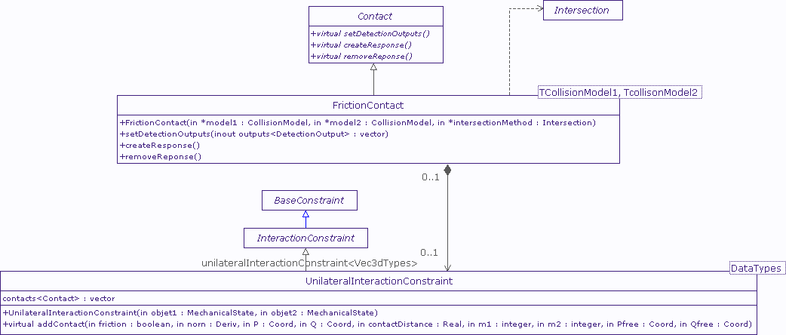

- Diagramme de classes pour la création des contraints

SetDetectionOutput() : crée une contraint a partir de la classe UnilateralInteractionConstraint (qui au même temps dérive de la classe abstract InteractionConstraint) et parcoure le vecteur de contacts « outputs » (du type DetectionsOutput) généré dans le pas précédent. Pour chacun des DetectionsOutput fait appel à la fonction addContact() de la contraint créée.

Voici commentée l’interface de addContact():

- Friction : indique si pour le contact traité on considère l’existence de friction.

- Norm : norme du contact

- P : point de contact du premier élément de collision avant le mouvement libre.

- Q : point de contact du deuxième élément de collision avant le mouvement libre.

- ContactDistance : distance de contact.

- M1 : index du premier élément de collision.

- M2 : index du deuxième élément de collision

- Pfree : point de contact du premier élément de collision après le mouvement libre.

- Qfree : point de contact du deuxième élément de collision après le mouvement libre.

Cette fonction créée, pour chaque DetectionOutput, un contact de la classe contact défini dans la classe UnilateralInteractionConstraint. Cette classe a les attributs suivants :

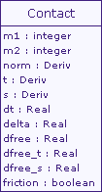

- Classe Contact définie dans UnilateralInteractionConstraint

Ces attributs sont utilisés pour calculer les positions de P et Q au moment de la collision :

Vector3 Qt, Pt;
Qt = Q*(1-dt) + Qfree*dt;
Pt = P*(1-dt) + Pfree*dt;

- m1 et m2 :

c.m1 = m1;
c.m2 = m2;

- norm :

c.norm = norm;

- delta :

c.delta = dot(P-Q, norm) - contactDistance

- dfree :

c.dfree = dot(Pfree-Pt, c.norm ) - dot(Qfree-Qt, c.norm)

- friction :

c.friction = friction

Seulement si il y friction on calcule aussi :

- t,s :

c.t = Deriv(norm.y(), norm.z(), norm.x())
c.s = cross(norm, c.t)
c.s = c.s / c.s.norm()
c.t = cross((-norm), c.s)

- dfree_t :

c.dfree_t = dot(Pfree-Pt, c.t) - dot(Qfree-Qt, c.t)

- dfree_s :

c.dfree_s = dot(Pfree-Pt, c.s) - dot(Qfree-Qt, c.s)

Tous les contacts créés seront stockes dans le vecteur « contacts » de la classe UnilateralInteractionConstraint.

CreateReponse() ajout au gnode correspondant au modèle de collision la contraint créée et RemoveReponse() efface du gnode correspondant au modèle de collision la contraint créée.

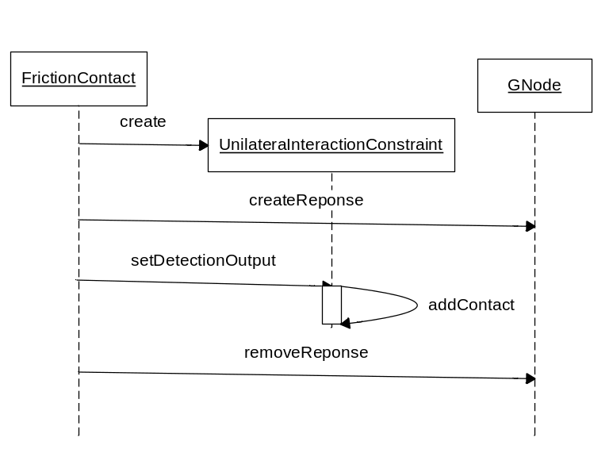

- diagramme de séquence de la création, adition, traitement et destruction des contraints

Dans l’exemple, en cas de collision, les contraintes sont ajoutées à RigidCollisionModel et à HandCollisionModel

AnimateAction
Cette action parcourt l’arbre de la racine aux feuilles. Si trouve un solver dans un gnode quelconque, arrête la propagation.

AnimateAction

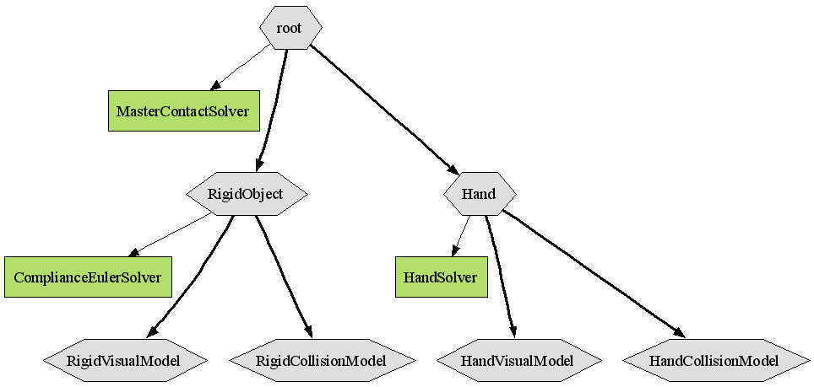
La propagation d’AnimateAction est arrêtée une fois trouvé MasterContactSolver

- Parcours de l’action AnimateAction

L’idée c’est définir dans le gnode root un solver capable de calculer la force de contact généré après une collision, aller chercher les solvers associés aux objets qu’il y a par dessous (ComplianceEulerSolver, HandSolver) et les exécuter en tenant en compte uniquement de la force calculée (mouvement contraint) et postérieurement exécuter une nouvelle fois les solvers pour calculer le mouvement dû aux forces externes, comme par exemple la gravité ou les mouvements captés avec le DigiHaptic (mouvement libre) .

Pour ceci on utilisera des actions mécaniques, qui ne sont plus que des actions liées aux modèles mécaniques, mappings et constraints définis dans les gnodes.
        - Les actions mécaniques
Comme on a vu plus haute, les actions mécaniques sont des actions qui parcourent l’arbre de gnodes de la racine aux feuilles et vice versa en cherchent des modèles mécaniques, mappings ou constraints définis dans les gnodes. La classe MechanicalAction dérive directement de la classe Action.

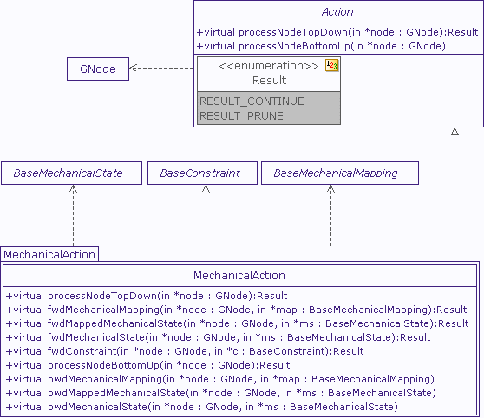

- Classe MechanicalAction

Associé aux gnodes du graphe de scène, on trouve trois différentes classes abstraites:

- BaseMechanicalState

- BaseMechanicalMapping

- BaseConstraint

BaseMechanicalState
BaseMechanicalMapping
BaseMechanicalState
BaseMechanicalState
BaseMechanicalState
BaseConstraint
BaseConstraint
BaseMechanicalMapping
BaseMechanicalState
BaseMechanicalState

Si on détecte collision

- Classes Base associées aux gnodes du graphe de scène

Chacune de ces classes « base », qui sont récupérées pour les différentes actions mécaniques, sont vinculées directement aux classes suivantes :

- La classe MechanicalObjet dérive directement de la clase BaseMechanicalState.

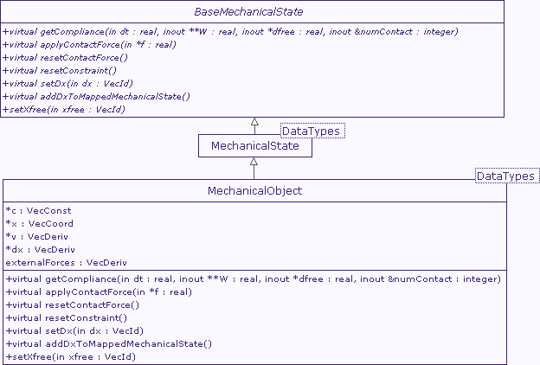

- Classe MechanicalObject
- Les classes MechanicalMapping (mappings définis dans les model de collision) dérivent directement de la classe BaseMechanicalMapping.

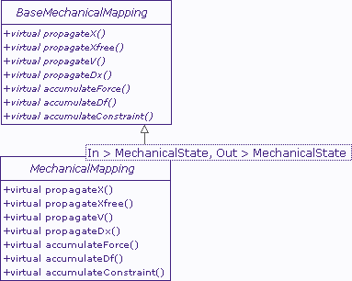

- Classe MechanicalMapping

- La classe UnilateralInteractionConstraint dérive directement de la classe BaseConstraint

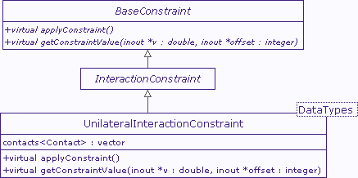

- Classe UnilateralInteractionConstraint

Donc l’interface de la classe MechanicalAction propose deux types de méthodes :

Méthodes « forwards » : celles qui sont appelles quand on parcourt l’arbre de la racine aux feuilles. Il y en a quatre différentes que nous allons utiliser très souvent:

- fwdMechanicalMapping() : Permettra de faire appel aux fonctions définies dans la classe BaseMechanicalMapping si un mapping entre modèles mécaniques est trouvé dans le gnode.

- fwdMechanicalState() : Permettra de faire appel aux fonctions définies dans la classe MechanicalState pour le modèle de comportement associé à l’objet.

- fwdMappedMechanicalState() : Permettra faire appelle aux fonctions définies dans la classe MechanicalState pour le modèle de collision.

- fwdConstraint() : Permettra de faire appel aux fonctions définies dans la classe BaseConstraint si une contraint est trouvée dans le gnode.

Méthodes «backwards » : celles qui sont appelées quand on parcourt l’arbre des feuilles à la racine. Il y en a trois différents que nous allons utiliser très souvent:

- bwdMechanicalMapping()

- bwdMechanicalState()

- bwdMappedMechanicalState()

Celles-ci auront la même fonction que ses méthodes homonymes « forwards »
        - MasterContactSolver
C’est le solver associé au gnode root. Dérive directement de la classe abstract OdeSolver. Dans son interface il y a :

- Constantes :

  - MAXNUMCONTACT défini avec une valeur de 200

- Attributs :

  - W : matrice de compliance

  - A : matrice d’aide au calcule de la compliance

  - Dfree : vecteur pour stocker le dfree associé à chacun des contacts détectés.

  - result : vecteur pour stocker la force de collision calculée.

  - Context : variable du class GNode pour stocker le gnode root

- Méthodes :

  - MasterContactSolver() : initialisation des matrices W et A avec une taille [MAXNUMCONTACT X MAXNUMCONTACT], du vecteur dfree avec une taille [MAXNUMCONTACT] et result avec une taille [MAXNUMCONTACT * 2]

  - Build_LCP() : en faisant appelle à différents actions, récupère la liste de contacts stockés dans FrictionContact (MechanicalAcumulateConstraintAction), récupère, aussi de la classe FrictionContact, le dfree associé à chaque contact (MechanicalGetConstraintValueAction) et calcule la force de la réponse au contact avec Lcp_lexicolemke ayant calculé d’abord la matrice de compliance (AccumulateComplianceAction)

  - Solve() : fait appel à Build_LCP pour calculer la force de la réponse au contact. Puis, calcule le mouvement contraint des objets et après le mouvement libre.

Pour le calcule du mouvement contraint applique la force de réponse calculée a chacun des objets de la scène avec MechanicalAppyContactForceAction et après exécute le solver associé.

Pour le calcul du mouvement libre, on enlève la force de contact précédemment calculée, et on applique la force due à la gravité ou au DigiHaptic et après on exécute le solver associé a chacun des objets de la scène.

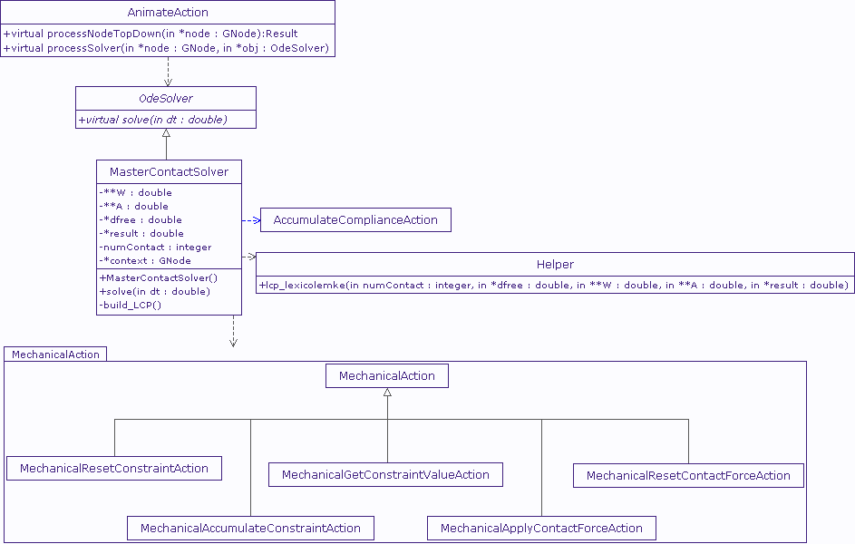

- Diagramme de classes pour le calcul de la force de contact

MechanicalResetConstraintAction
Cette action efface des modèles mécaniques les contacts trouvés lors du pas de temps précédent.

BaseMechanicalState
BaseMechanicalState
MechanicalState
MechanicalState
resetConstraint
resetConstraint
MechanicalResetConstraintAction

resetConstraint
resetConstraint

- Parcours de l’action mécanique MechanicalResetConstraintAction

ResetConstraint() efface le contenu du vecteur c défini dans la classe MechanicalObjet pour stocker les nouveaux contacts trouvés.

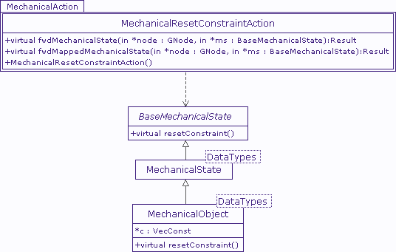

- Classe MechanicalResetConstraintAction utilise BaseMechanicalState

MechanicalAccumulateConstraintAction
Cette action, comme on a déjà vu, va nous permettre de récupérer depuis MasterContactSolver les contacts produits entre les différents objets.

Les contraintes de la classe UnilateralInteractionConstraint sont en charge de récupérer les contacts. Celles-ci sont ajoutées au gnode du modèle de collision donc, s’il y a eu des contacts, l’action trouvera ce genre de contrainte en parcourant l’arbre de la racine aux feuilles.

Ce contrainte fera appel à applyConstraint(), action qui va nous permettre de charger le vecteur de contacts trouvés [3.6.1.1.3.1] dans une variable (c du type VecConst) du modèle de collision.

MechanicalAccumulateConstraintAction

fwdConstraint
fwdConstraint
applyConstraint
applyConstraint
BaseConstraint
MechanicalState
BaseConstraint
fwdConstraint

- Parcours de l’action mécanique MechanicalAccumulateConstraintAction (applyConstraint)

Une fois chargé le vecteur de contacts trouvé dans le modèle de collision, il faut faire le mapping entre le modèle de collision et celui du comportement.

MechanicalAccumulateConstraintAction

AccumulteConstraint
AcumulteConstraint
HandMapping
RigidMapping
applyJT
applyJT

- Parcours de l’action mécanique MechanicalAccumulateConstraintAction (accumulateConstraint)

applyJT(out VectConst, in VecConst) est la fonction du mapping qui adapte le vecteur de contraintes calculées pour le modèle de collision au modèle de comportement de l’objet.

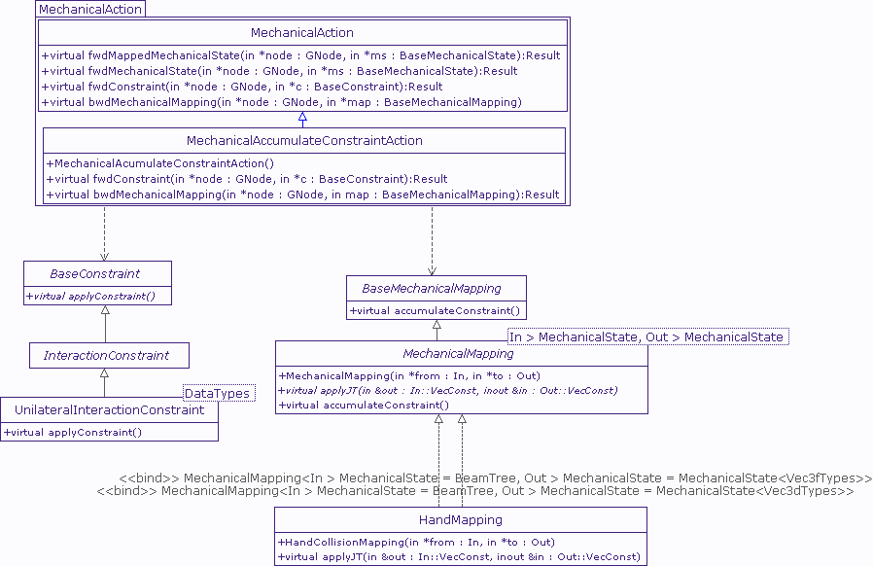

- Diagramme de classes pour le mapping (applyJT())
            - ApplyJT pour HandMapping
Pour chaque contact détecté (in[i]) sur la peau on a gardé l’index (in[i].index) de l’élément (P) (triangle, ligne, point) qui a collisionné et la normale associée (in[i].data). Maintenant on cherche quelles sont les articulations du squelette (I) qui sont influencées par cet élément (weight(P,I) !=0). En faisant appel à la fonction applyJT() [3.1.1.1] de la classe torseur, on calcule la résultante et le moment correspondants à l’articulation I. Dans le vecteur de sortie (out) on aura, pour chaque contact (in[i]), les articulations concernées (I), sa résultante et son moment (Torseur).
for(int i=0; i<in.size(); i++)
{
P = pointsDeLaPeau[in[i].index]
for(int j=0; j<articulationsDuSquelette.size(); j++)
{
I = articulationsDuSquelette[j]
IP = P – I
Torseur.applyJT(IP, in[i].data, weight(P,I))
Out[i][j] = pair(I, Torseur)
}
}

P
Fp
I
Fi
Ci

- Calcul de la force appliquée sur les articulations
            - ApplyJT pour RigidMapping
Pour chaque contact détecté on a gardé la même information que dans la fonction précédente. Maintenant on cherche à diviser la force normale entre les points qui définissent l’élément de collision. Par exemple, si la collision a été détectée à l’intérieur d’un triangle, cette fonction répartira, selon les coordonnées barycentriques, la normale entre les trois points qui forment le triangle.

Fn
F1
F2
F3

- Division de la force normale calculée

MechanicalGetConstraintValueAction
Avec cette action on va récupérer la valeur (dfree) de chacun des contacts détectes dans FrictionContact. L’action va parcourir l’arbre jusqu’à trouver une contrainte associe au gnode (dans notre cas jusqu’à RigidCollisonModel et HandCollisionModel). Une fois trouvée, la contrainte fera appel à la méthode getConstraintValue()

fwdConstraint
fwdConstraint
getConstraintValue
applyConstraint
getConstraintValue
BaseConstraint
MechanicalState
BaseConstraint
fwdConstraint
MechanicalGetConstraintValueAction

- Parcours de l’action mécanique MechanicalGetConstraintValueAction

getConstraintValue() reçoit deux paramètres, v et offset. Si le gnode contient plusieurs contraintes, offset nous permettra de placer correctement dans v le dfree calculé pour chacun des contacts. Dans le cas d’un contact avec friction, dfree_s et dfree_t seront aussi stockés dans v.

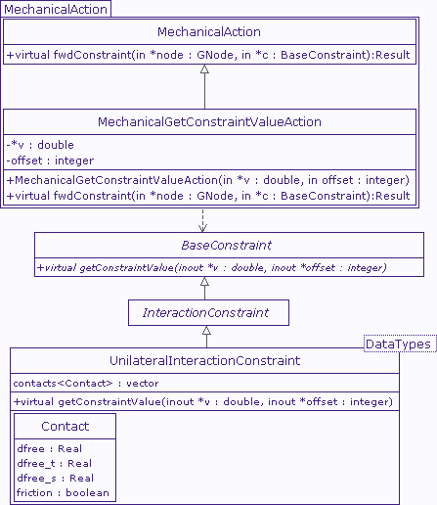

- MechanicalGetConstraintValueAction utilise BaseConstraint

AccumulateComplianceAction
Cette action permet, lorsque les contacts et les dfree sont remontées dans leurs MechanicalObjet’s, de calculer la matrice de compliance pour trouver la force de réponse à la collision.

L’action parcourt l’arbre de gnodes jusqu'à trouver les solvers propres à chaque objet. Une fois trouvé, la propagation s’arrête, on récupère alors le dt de la scène et l’action fait appel à la fonction ComputeCompliance(), méthode définie pour chaque solver.

AccumulateComplianceAction
HandSolver
ComplianceEulerSolver
ComputeCompliance
ComputeCompliance

- Parcours de l’action AccumulateComplianceAction

La méthode ComputeCompliance() lance une action mécanique (MechanicalComputeComplianceAction) depuis les gnodes correspondants (Dans notre cas depuis RigidObject et Hand)

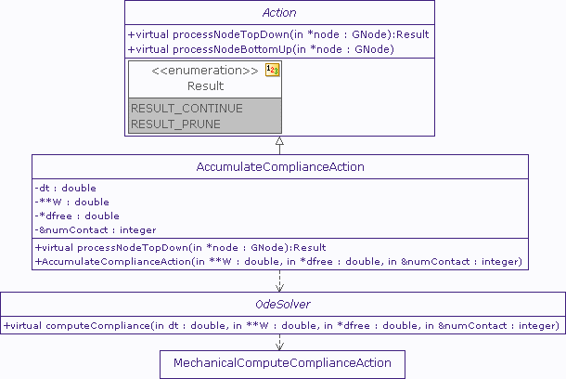

- Diagramme de classes pour le calcul de la compliance (I)
            - MechanicalComputeComplianceAction
Lancée depuis les solvers de chaque objet sur la scène, cette action va compléter le calcul de la matrice de compliance déjà commencé par ComputeComplianceAction.

Cette action parcourra depuis les gnodes fils du gnode root l’arbre en cherchant les modèles de comportement. Donc, dans notre exemple, il trouvera les modèles mécaniques RigidObject, Hand et puis après arrêtera la propagation.

BaseMechanicalState
BaseMechanicalState
getCompliance
getCompliance
MechanicalComputeComplianceAction
MechanicalComputeComplianceAction

- Parcours des actions mécaniques MechanicalComputeComplianceAction lancées depuis les solvers

Pour chaque modèle on appellera la fonction getCompliance(). Cette fonction calcule la matrice de compliance (W). Pour son calcul, chaque objet apporte sa contribution.
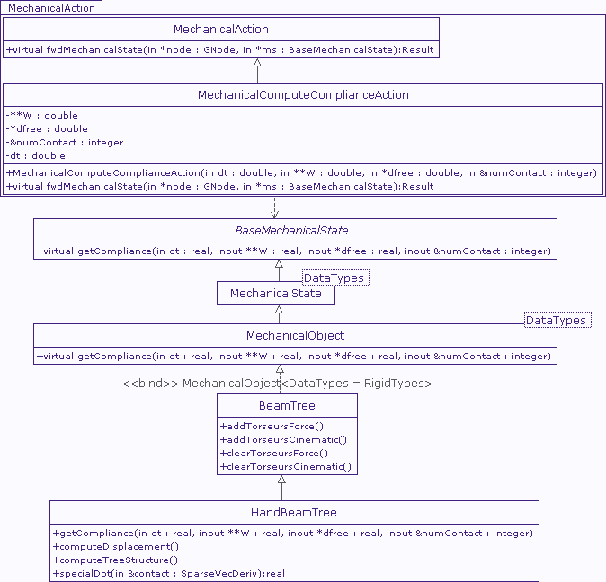

- Diagramme de classes pour le calcul de la compliance (II)

Pour la main, getCompliance() est définie dans la classe HandBeamTree. Elle parcourt le vecteur de contacts du modèle de comportement associé. Pour chaque contact elle récupérer les articulations affectées et ajoute au torseur associé, préalablement mis a zéro, la résultante et le moment calculé.

Après on fait appel à la fonction ComputeTreeStructure(). Celle-ci ajoute les torseurs de force (addTorseursForce()), calcule le déplacement dût à la force appliquée (ComputeDisplacement()) et ajoute les torseurs cinématiques calculés (addTorseursCinematic()).

- addTorseursForce() : Cette fonction ajoute à chaque torseur de forces le torseur de forces précèdent dans la structure de la main en partant du bout des doigts et en finissant par le poignet.

- ComputeDisplacement() : Cette fonction permet de calculer le déplacement des doigts si une force leur est appliquée.

- addTorseursCinematic() : Cette fonction ajoute à chaque torseur cinématique le torseur cinématique précèdent dans la structure de la main en partant du poignet et en finissant par le bout des doigts.

Avec la valeur calculée pour les torseurs cinématiques on rempli la matrice de la façon suivante :

for(int c2=c1; c2<numContact; c2++)
{
W[c1][c2] += SpecialDot (contacts[c2])
W[c2][c1] = W[c1][c2]
}

Où :

- Contact : est le vecteur de contacts.

- c1 : est l’index du contact courant.

- c2 : est l’index du reste des contacts à parcourir.

- numContact : est le numéro de contacts détectes pour le modèle.

- SpecialDot : est :

for(int i=0; i<contact.size(); i++)
{
index = contact[i].index;
result += dot(contact[i].data.VCenter, getNode(index)->TC->getM()) + dot(contact[i].data.VOrientation, getNode(index)->TC->getR())
}
Return += result

Où :

- Index : est l’index des articulations concernées pour le contact.

- contact[i].data.getVCenter() : est la résultante calculée pour chaque articulation concernée pour le contact

- getNode(index)->TC->getM() : est le moment du torseur associé à l’articulation «index »

- contact[i].data.getVOrientation() : est le moment calculé pour chaque articulation concernée pour le contact

- getNode(index)->TC->getR()) : est la résultante du torseur associé à l’articulation «index »

getCompliance(), pour l’objet rigide, parcourra aussi le vecteur de contacts du modèle mécanique associé (RigidObject).

Cette fois-ci on ne travaille pas avec des torseurs, donc la partie concernant l’ajout des torseurs ne se fera pas dans ce modèle.

W sera calculé maintenant :

for(int c2=c1; c2<numContact; c2++)
{
int sizeC2 = contacts[c2].size();
for(int j=0; j<sizeC2; j++)
{
W[c1][c2] += (dot(weighedNormal.VCenter, contacts[c2][j].data.VCenter) +
dot(weighedNormal.VOrientation, contacts[c2][j].data.VOrientation))*(dt*dt)
}
}
for(int c2=c1+1; c2<numContact; c2++)
{
W[c2][c1] = W[c1][c2];
}

Où :

- weighedNormal : est la résultante et le moment associés au contact c1.

Le reste des variables ont la même signification que dans le cas précédent.

MechanicalApplyContactForceAction
Cette action parcourt l’arbre en cherchant les modèles de comportement associés aux objets de la scène. Lorsque un modèle est trouvé, la propagation s’arrête et l’action fait appel à la méthode applyContactForce(), défini de manier particulier pour chaque objet de la scène.

MechanicalApplyContactForceAction

BaseMechanicalState
BaseMechanicalState
applyContactForce
applyContactForce

- Parcours de l’action mécanique MechanicalApplyContactForceAction

applyContactForce(), pour la main est définie dans HandBeamTree. Elle récupère pour chaque contact trouvé, les articulations affectées et ajoute au torseur associé la force calculée multipliée par la résultante et le moment correspondants.

for(int i=0; i< contact[c1].size(); i++)
{
index = contact[c1][i].index
weighedNormal = contact[c1][i].data
getNode(index)->TF->addR(weighedNormal.VCenter*f[c1+numContact])
getNode(index)->TF->addM(weighedNormal.VOrientation*f[c1+numContact])
}
Après on fait appel à la fonction ComputeTreeStructure(). Celle-ci ajoute les torseurs de force (addTorseursForce()), calcule le déplacement dût à la force appliquée (ComputeDisplacement()) et ajoute les torseurs cinématiques calculés (addTorseursCinematic())

Pour l’objet rigide il n’y a pas de torseur donc on remplit le vecteur de forces externes (externalForces) pour stocker la force de réponse calculée. Il n’y a pas non plus différents index (articulations), donc on utilise toujours 0.

VecDeriv& force = externalForces;

for(int i=0; i< contact[c1].size(); i++)
{
weighedNormal = contact[c1][i].data
force[0].VCenter += weighedNormal.VCenter*f[c1+numContact])
force[0].VOrientation += weighedNormal.VOrientation*f[c1+numContact])
}

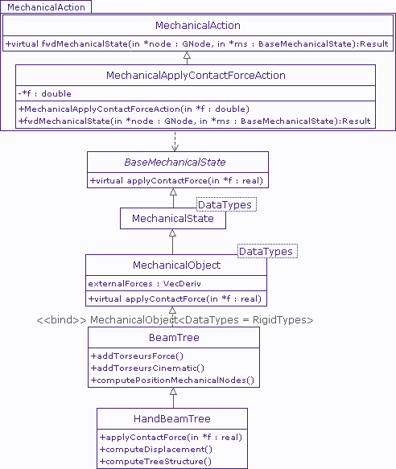

- Diagramme de classes pour l’application de la force de réponse due au contact

Mouvement Contraint
Une fois stockée la force de contact calculée, soit dans les torseurs (pour la main) ou soit dans le vecteur de forces externes, maintenant on réalise le mouvement contraint.

Pour cela, on récupère le gnode root depuis le MasterContactSolver et on parcourt ses gnodes fils, stockés dans un vecteur (nommé child) de la clase GNode, en exécutant les solvers associés aux gnodes trouvés.
            - HandSolver
Pour calculer le mouvement contraint HandSolver récupère le modèle de comportement et en appelant ComputePositionMechanicalNodes() trouve la nouvelle position des articulations du squelette mécanique. Cette méthode ajoute à la position des articulations du squelette de référence la position des articulations du squelette mécanique plus le moment du torseur associé à chaque articulation.

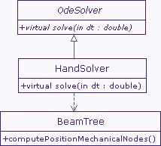

- Diagramme de classes pour le mouvement contraint (HandSolver)

            - ComplianceEulerSolver
Pour calculer le mouvement contraint ComplianceEulerSolver() calcule l’accélération en fonction de la force de réponse au contact. On en déduit ensuit la vitesse et la position de l’objet rigide.

Les calculs pour obtenir la position, la vitesse et le dx du modèle mécanique de l’objet sont les suivants :

Vitesse_contrainte = vitesse_libre
Vitesse_contrainte += accélération * dt
Position_contrainte += vitesse * dt
dx += accélération * dt * dt

Finalement on fait appel à l’action mécanique MechanicalPropagateAndAddDxAction

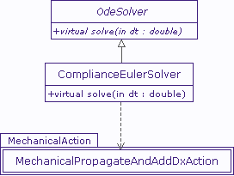

- Diagramme de classes pour le mouvement contraint (ComplianceEulerSolver)
              - MechanicalPropAndAddDxAction
Cette action réalise un mapping entre le dx calculé pour le modèle de comportement de l’objet et le dx du modèle de collision. Une fois mappé le dx, on ajoute celui-ci à la position libre du modèle de collision pour calculer la position de celui-ci.

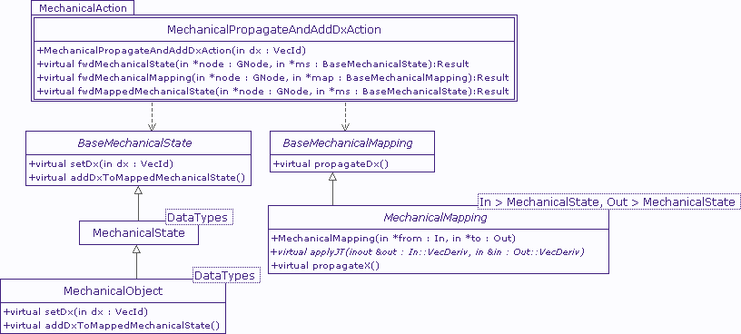

- Diagramme de classes pour la propagation du dx calculé pendant le mouvement contraint

L’action, lancée dans notre exemple à partir du gnode RigidObject, si elle trouve un modèle de comportement, charge dans sa variable dx le dx calculé dans le pas précédent et le passe comme paramètre en faisant appel à l’action MechanicalPropagateAndAddDxAction(dx :VecId)

Pour tous les mappings visités, cette action lance propagatedx() qui par l’intermédiaire de la méthode abstraite applyJT() transmet dx au modèle de collision.

BaseMechanicalState
SetDx
RigidMapping
applyJT
BaseMechanicalState
propagateDx
addDxToCollisionModel
MechanicalPropagateAndAddDxAction

- Parcours de l’action mécanique MechanicalPropagateAndAddDxAction

La fonction addDxToCollisionModel() permet de calculer la position du modèle de collision. Cette fonction est appelée depuis fwdMappedMechanicalState donc sera seulement exécutée par les modèles mécaniques qui ont été mappés, dans notre cas, seulement dans RigidCollisionModel.

Mouvement Libre
Pour le calcul du mouvement libre, la première chose à faire est de mettre à zéro les forces calculées dans le pas précédent. Pour cela, on fera appel à l’action ResetContactForceAction.
Puis après il ne restera plus qu’à appeler de nouveau chacun des solvers associés aux objets de la scène.
            - ResetContactForceAction
Cette action met à zéro la force de réponse au contact calculée.

ResetContactForceAction

BaseMechanicalState
BaseMechanicalState
resetContactForce
resetContactForce

- Parcours de l’action ResetContactForceAction

La fonction resetContactForce(), pour le modèle de comportement des objets rigides, va mettre à zéro le vecteur externalForces dans lequel on avait stocké la force de réponse.

Pour le modèle de comportement de la main la même fonction mettra à zéro les torseurs à l’aide des fonctions ClearTorseursForce() et ClearTorseurCinematique()

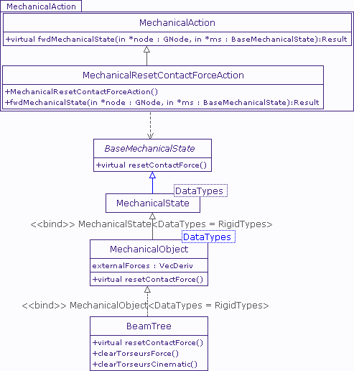

- Diagramme de classes pour effacer la force de contact calculée
            - HandSolver
Pour calculer le mouvement libre, HandSolver récupère le modèle de comportement (BeamTree) et en appelant ComputePositionReferenceNodes() trouve la nouvelle position des articulations du squelette de référence.

Dans cette fonction on parcourt tous les segments qui composent le squelette de référence. Pour chaque segment S on récupère ses articulations associées A et B.
B’
S’
A.rotation
B
A
S

- Procès de rotation
En même temps, chaque articulation a une rotation associée qui a été calculée en captant les mouvements de DigiHaptic (A.rotation et B.rotation)

L’algorithme appliquera la rotation calculée pour A (en supposant que celui-ci est l’articulation la plus proche du poignet) au segment correspondant S. Une fois réalisée, il ne reste plus qu’à stocker les nouvelles valeurs calculées :

S = S’
B = B’

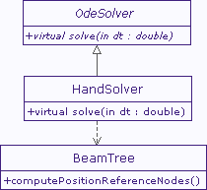

- Diagramme de classes pour le mouvement libre (HandSolver)
            - ComplianceEulerSolver
Pour calculer le mouvement libre ComplianceEulerSolver() calcule l’accélération en fonction de la force de la gravité. On en déduit ensuit la vitesse et la position de l’objet rigide.

Vitesse_libre = vitesse
Vitesse_libre += accélération * dt
Position_libre += position
Position_libre += vitesse_libre * dt

Finalement on fait appel à l’action mécanique MechanicalPropagateFreePositionction

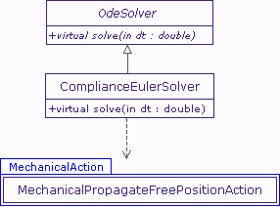

- Diagramme de classes pour le mouvement libre (ComplianceEulerSolver)
              - MechanicalPropAGATEFreePositionAction
Cette action parcourt l’arbre de la racine aux feuilles en cherchant les modèles de collision pour adapter la position libre calculée pour le modèle de comportement de l’objet dans le pas précédent.
MechanicalPropagateFreePositionAction

HandMapping
BaseMechanicalState
BaseMechanicalState
setXfree
setXfree
propagateXfree
apply
RigidMapping

propagateXfree
apply

- Parcours de l’action mécanique MechanicalPropagateFreePositionAction
Le modèle de comportement charge son vecteur de position libre avec setXfree(). De cette façon, le mapping peut le récupérer dans la fonction propagateXfree(). En même temps, cette fonction utilise la méthode apply() qui reçoit deux vecteurs de position (dans notre cas les vecteurs de position libre des modèles de comportement et de collision) et applique le mapping entre eux.

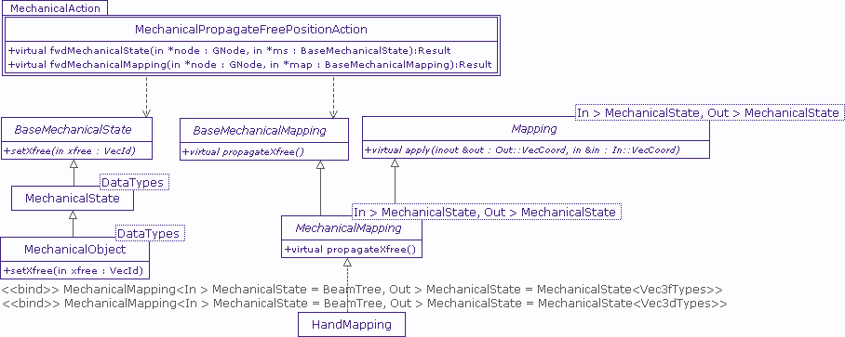

- Diagramme de classes pour la propagation de la position libre

UPDATEMAPPINGACTION
Cette action, lancée depuis le gnode root parcourt l’arbre en cherchant des mappings entre modèles mécaniques. Une fois trouvé, elle exécute la fonction UpdateMapping().

RigidMapping
HandMapping
updateMapping
updateMapping
RigidMapping
updateMapping
HandMapping
updateMapping
UpdateMappingAction

- Parcours de l’action UpdateMappingAction

UpdateMapping() fait appel aux fonctions apply() et applyJ(). Apply() adapte les vecteurs de postions entre modèles et applyJ() les vecteurs de vitesse.
        - Apply pour HandMapping
Cette fonction, en particulier, doit récupérer la nouvelle position calculée pour le squelette mécanique après le pas d’intégration et met à jour la position des modèles visuels et de collision.

Pour cela, on parcourt chacun des éléments qui composent le modèle à mettre à jour.
Pour chacun, à l’aide de la variable segmentsInfluencedByVertice, on récupère les segments du squelette les plus proches de l’élément considéré.

Une fois qu’on connait les segments influencés, on peut déduire respectivement, en utilisant les structures weight et position, le grade de influence et la position relative de l’élément par rapport aux segments du squelette.

La nouvelle position de l’élément sera calculée, en ajoutant à la positon initiale des segments multipliée par leur influence, les vecteurs u, v et w, eux-mêmes multipliés par leur influence et la position relative comme suit :

for (i=0 ; i<influencedSegments.size() ; i++)
{
Position_absolute += influencedSegments[i].positionInitial * weight

Position_absolute += (u * weight) * position_x
Position_absolute += (v * weight) * position_y
Position_absolute += (w * weight) * position_z
}
        - ApplyJ pour HandMapping
La fonction applyJ() réalise une propagation cinématique. Comme pour apply(), cette fonction parcoure chacun des éléments qui composent le modèle associé et récupère les segments du squelette les plus proches de l’élément considéré.

Cette fois-ci, une fois qu’on connait la position relative de l’élément considéré et les vecteur u, v, w on calcule le vecteur IP :

IP = (u * position_x) + (v * position_y) + (w * position_z)

Ensuite, pour tous les segments influencés, on récupère leurs positions initiales.
Ces positions, en tant qu’articulations, sont associées à un torseur cinématique depuis lequel on fait appel à la méthode applyJ() en utilisant comme paramètres IP et weight

for (i=0 ; i<influencedSegments.size() ; i++)
{
influencedSegments[i].positionInitial.TorseurC.applyJ(IP,weight)
}

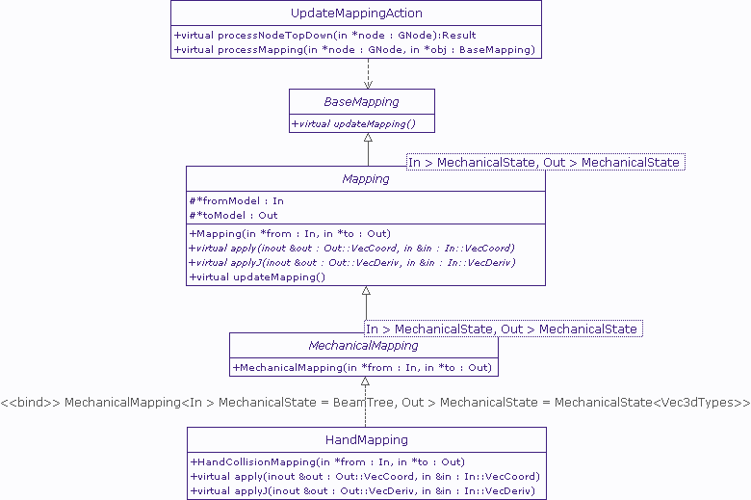

- Diagramme de classes du mapping du modèle de collision

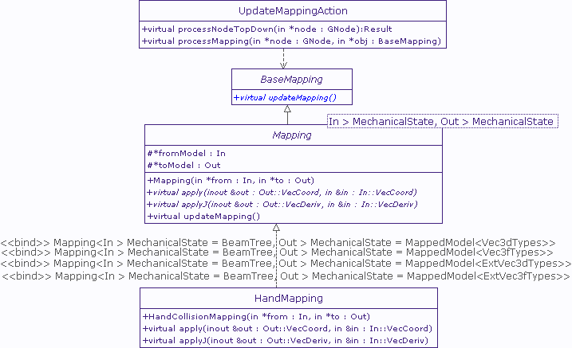

- Diagramme de classes du mapping du modèle visuel

VISUALACTION
Action qui parcourt l’arbre à la recherche des objets qui dérivent de la classe VisualModel. Pour chaque objet trouvé. Elle fait appel à la fonction update() qui permettre de mettre à jour le rendu des objets de la scène.

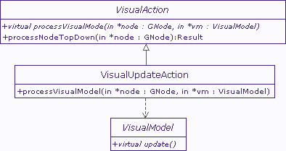

- Diagramme de classe pour la mis a jour des modèles visuels

LE MOUVEMENT DE LA MAIN
Pour le mouvement de la main on utilise l’action PropagateEventAction. Celle-ci envoie un événement dérivé de la classe Event dans le sous arbre issue du gnode qui lance l’événement.
PropagateEventAction (Event)

- Parcours de l’action PropagateEventAction
Si une classe reconnaît l’événement propagé, elle réalise l’action définie dans la fonction handleEvent (Event* e) et arrête la propagation s’il est nécessaire avec la fonction setHandled().

MOUVEMENT AVEC LE CLAVIER
Pour bouger chacun des doigts de la main avec le clavier on utilisera la fonction handleEvent (Event* e). Cette fonction permet de traiter les événements produits pour les touches du clavier. Ces événements sont récupérés et lancés depuis la classe QtViewer grâce aux fonctions :

- keyPressedEvent (QKeyEvent* e) : si la touche « control » est appuyée en même temps qu’une autre touche cette fonction propage, en faisant appel à PropagateEventAction, un événement (contenant la touche appuyée) au graphe de la scène.

- keyReleasedEvent (QKeyEvent* e) : si la touche « control » est appuyée en même temps qu’une autre touche est relâchée, cette fonction propage, en faisant appel à PropagateEventAction, un événement (contenant la touche relâchée) au graphe de la scène.
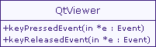

- Classe QtViewer

Si l’objet HandBeamTree reçoit un de ces événements, il arrête la propagation avec la fonction setHandled().

keyPressedEvent
keyReleaseddEvent

HandledEvent
setHandled

- Parcours des événements du clavier

Si l’événement reçu est du type keyPressedEvent le doigt associé à la touche qui a provoqué l’événement bougera. Si l’événement est du type keyReleasedEvent le doigt associé à la touche s’arrêtera.

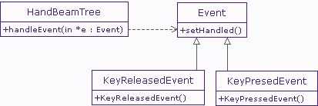

- Diagramme de classes pour les événements du clavier

Mouvement AVEC LE DIGIHAPTIC
Pour bouger les doigts de la main avec le DigiHaptic on utilisera aussi la fonction handleEvent (Event* e). Cette fois-ci cette fonction permettra de traiter un événement (AddTorseursForceEvent()) lancé, en faisant appel à PropagateEventAction, à chaque fois qu’on passe par le solver de la main (HandSolver).

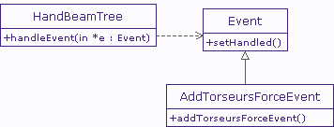

- Diagramme de classes pour l’événement du DigiHaptic

Celui-ci permet de récupérer la position du DigiHaptic et de calculer le déplacement qui a eu lieu par rapport au pas de temps précédent. Ensuite, ce déplacement est appliqué sur le squelette de la main.

HandledEvent
addTorseursForceEvent
setHandled
HandSolver

- Parcours de l’événement du DigiHaptic

Test du produit
La section suivante montre les différents tests réalisés.

AJOUT DU MODELE DE COLLISION
Une fois le modèle de collision créé, le test essaie de le charger sur la scène :

- Modèle de collision de la main

Résultat : le modèle a été chargé de manière satisfaisante avec la forme désirée.
  - CREATION DE CONtraintes
Soit un objet rigide qui tombe sur la main, ce test permet de savoir si le contact a été détecté et la contrainte associée ajoutée au gnode correspondant.

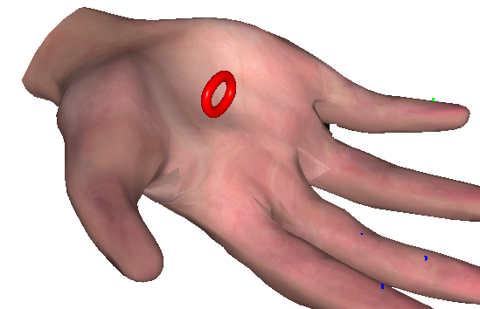

- Collision entre un objet rigide et la main

Résultat : A ce moment-là de la collision, quatre différentes contraintes ont été ajoutées aux gnodes des modèles de collision correspondants, une pour chacune des classes FrictionContact créées. CreateReponse() fonction correctement.
  - Elimination de contraintes
Une fois qu’il n’y a plus de contacts les contraintes doivent être effacées des gnodes où elles ont été ajoutées.

Résultat : Les contraintes ajoutées aux gnodes sont effacées correctement en faisant appel à la fonction removeReponse().

ELIMINATION DES CONTACTS DETECTES PREALABLEMENT
Après l’appel à l’action MechanicalResetConstraintAction depuis le MasterContactSolver, le test affiche les vecteurs de contraintes.

Résultat : l’affichage est vide, l’élimination est faite correctement.

STOCKAGE ET RECUPERATION DE CONTACTS
Pour chaque contrainte ajoutée au gnode on affiche quels sont les contacts trouves.

Après avoir fait appel à la fonction appyJT() entre les vecteurs de contacts des modèles de collision et comportement on affiche de nouveau les contacts récupérés pour la classe MasterContactSolver

Le test calcule si le mapping entre vecteurs a été bien réalisé et si la classe MasterContactSolver récupère tous les contacts détectés.

Résultat : Le mapping fonctionne correctement et la classe MasterContactSolver récupère tous les contacts mappés.

RECUPERATION DU DFREE DES CONTACTS
Le test vérifie si la taille du vecteur de dfree récupéré en faisant appel à l’action mécanique MechanicalGetConstraintValueAction a la même taille que le vecteur de contacts trouvés. Ensuite , il vérifie si l’information récupérée est cohérente.

Résultat : La taille du vecteur est correcte et l’information stockée dedans semble cohérente.

CALCUL DE LA COMPLIANCE
Ce test vérifie si la taille de la matrice de compliance est proportionnelle au nombre de contacts trouvés, si tous les objets présents sur la scène ajoutent leur participation à la matrice et si le contenu de celle-ci est correct.

Résultat : La matrice a la taille espérée, tous les objets sur la scène participent à la création de la matrice sans exception et le contenu semble être cohérent.

APLICATION DE LA FORCE DE REPONSE AU CONTACT
Ce test est divisé en deux : test1 et test2.

TEST 1 : COLLISION TORE-MAIN
Ce test calcule si le mouvement contraint est bien calculé par rapport aux résultats calculés précédemment. On laisse tomber l’objet sur la main en espérant une réponse adaptée aux caractéristiques des objets.

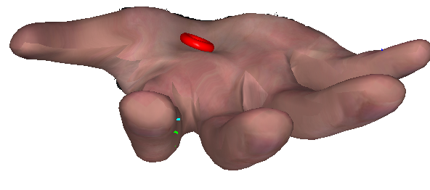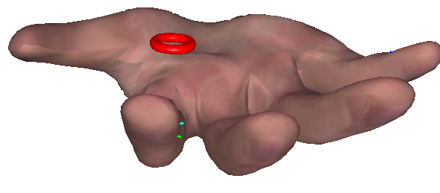

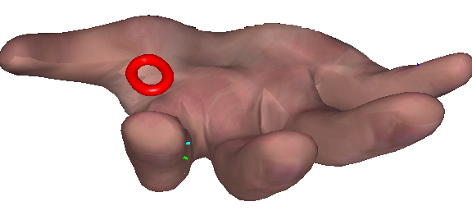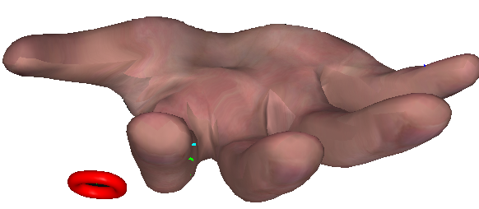

- Evolution de la collision entre un objet rigide et la main

Résultat : L’objet collisionne avec la main, glisse sur la paume et finit pour tomber. Ce comportement est tout à fait normal, car la friction, même si les structures pour la calculer sont implémentées, n’est pas encore mise en place.

TEST 2 : COLLISION PLAN-MAIN
Si la collision a été prise en compte correctement, la force ajoutée aux torseurs doit arrêter le modèle de collision juste en face du plan mais le squelette de référence doit bouger librement.

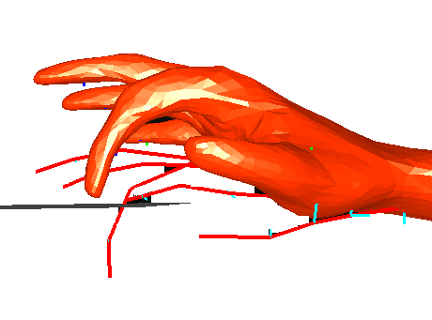

- Squelette de référence – modèle de collision

Résultat : Le modèle de collision s’arrête correctement face au plan et le squelette de référence ne trouve pas d’obstacle pour bouger au-delà de celui-ci.

MOUVEMENT LIBRE
Ce test vérifie si les doigts bougent de manière cohérente par rapport aux touches du clavier ou aux mouvements du DigiHaptic :

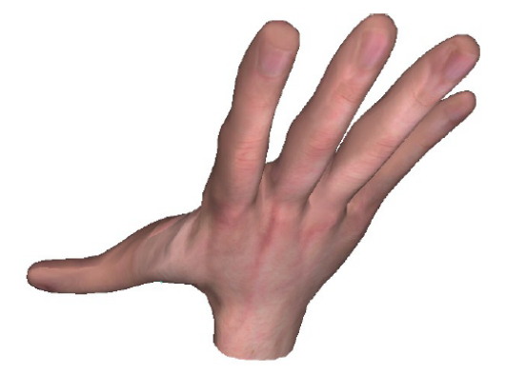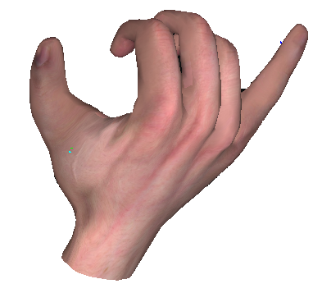

- Mouvements de la main

Résultat : La main bouge suit bien les ordres du DigiHaptic ou des touches.

Historique du projet
Trois phases résument le développement du travail réalisé:

- Phase d’adaptation : Pendant cette phase il fallait comprendre séparément le code de la plateforme de simulation et de la main pour pouvoir les faire interagir.

Inconvénients :

  - La compréhension des structures implémentées pour le développement de la main n’a pas été simple car, même si l’annexe écrite est assez complète, il manquait un peu plus d’information technique sur le sujet.

  - La compréhension de la plateforme a été le plus difficile à faire depuis le début du développement car elle est assez complexe et il manque aussi des informations techniques.

De plus, elle est mise à jour presque tous les jours par d’autres membres de l’équipe ce qui rend un peu plus difficile sa compréhension.

Avantages :

  - Heureusement, tous les membres de l’équipe sont disponibles à tous moments pour leur poser des questions.

- Phase de développement : Une fois le code à utiliser compris, commence le développement.

Inconvénients :

  - Un problème trouvé pendant le développement a été celui des templates. La plateforme est pensée pour s’adapter à n’importe quel type de données en utilisant les templates. La première partie de mon travail et le code développé pour la main ne les utilisaient pas donc il a fallu réécrire tout en considérant les templates.

  - Pour la compréhension et le développement du code, des notions de physique et de calcul numérique ont été nécessaires. J’ai dût me rappeler de tous ces concepts car je les avais oubliés.

  - Parfois, on a dût prendre des décisions sans consulter l’équipe de développement. Donc celles risquaient de ne pas être acceptées.

Avantages :

  - Heureusement, mon tuteur de stage n’a jamais eu de problème à me réexpliquer, mille fois s’il fallait, les choses à entreprendre.

  - La plateforme est vraiment pensée de manier schématique donc la programmation est donc assez systématique et logique.

  - Tous les décisions prises ont été acceptées par l’équipe.

- Phase de tests : Pendant cette phase on teste le travail réalisé. Cette phase se mélange dans le temps avec la phase de développement.

Inconvénients :

  - Tester implique parfois recompiler toute la plateforme, et ceci prend vraiment du temps.

Avantages :

  - Grace à la possibilité de représenter les objets sur la scène les erreurs de calcul les plus remarquables peuvent être détectés visuellement.

cahier des charges
Dans cette partie on spécifie quelles sont les conditions nécessaires au niveau utilisateur du point de vue système pour utiliser la main dans la plateforme de simulation.

Cette section développe aussi le manuel d’utilisateur et d’installateur.
  - Conditions d’utilisateur
Toute personne physique peut utiliser la plateforme de simulation et les modules ajoutes comme résultat de l’implémentation du travail réalisé sans aucune limite.
  - Conditions du système
Touts les tests on été réalisés sur un ordinateur avec les caractéristiques suivantes :

- Système d’exploitation : Microsoft Windows XP avec Service Pack 2

- CPU : Intel(R) Core(TM)2, 2.40 GHz

- RAM : 2 Go

- Carte graphique : NVIDIA GeForce 7900 GTX

Pour connecter le DigiHaptic on utilise un autre ordinateur avec :

- Système d’exploitation : Linux

- CPU : Intel(R) Pentium, 1 GHz

- RAM : 128 Mb
  - Manuel d’utilisateur
Cette partie montre comment réaliser les fichiers de scène et explique l’interface de la plateforme. Nous verrons aussi comment utiliser la main avec les deux interfaces vues précédemment (clavier et DigiHaptic)

Creation des fichiers de scène
Les fichiers de scène ont généralement la forme suivante :

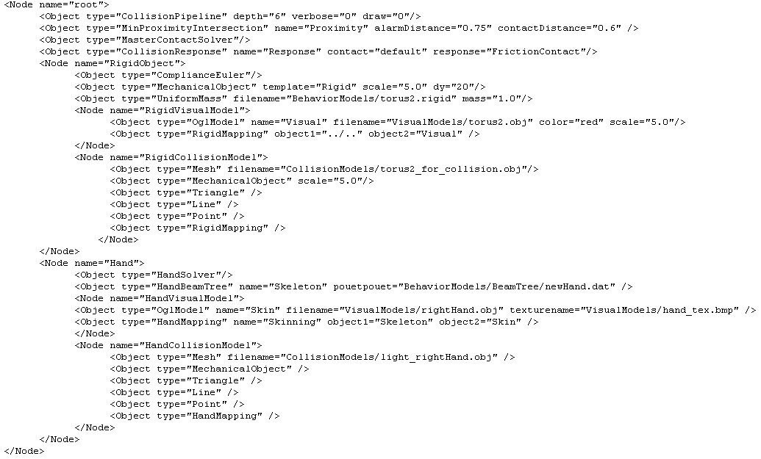

- Format d’un fichier de scène quelconque

Le node root définit le pipeline de collision, le type d’intersection (dans notre cas MinProximityIntersection) le solver de contact (MasterContactSolver) et le type de réponse à la collision (FrictionContact).

Les nodes suivants définissent les objets, plus concrètement les solvers associés ainsi que les modèles de comportement, visuels et de collision.

Le modèle visuel est implémenté dans un node à part avec son mapping.

Le modèle de collision est implémenté dans un autre node à part qui contient le modèle mécanique, le mapping et le type des primitives de contact.

Lancement de la plateforme
Pour lancer la plateforme il ne reste plus qu’à faire double click sur le fichier exécutable « sofa.exe ». Une fois lancé, la plateforme de simulation montre à gauche l’interface suivante :

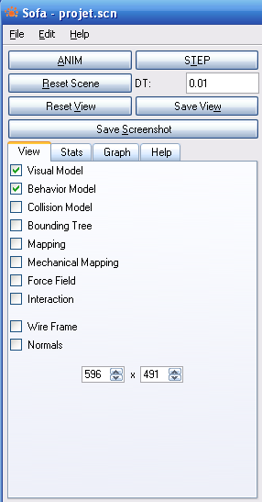

- Interface de la plateforme de simulation

En ce qui concerne le projet, les actions plus significatives qu’on peut réaliser sont :

- File : permet charger une scène depuis fichier (par exemple la scène proposée dans le point précédent).

- ANIM : permet de lancer la simulation.

- STEP : réalise la boucle de simulation une fois. Après arrête la simulation.

- Reset Scène : initialise la scène.

- DT : permet de choisir le pas d’intégration.

Les différentes options de l’onglet View permettent de visualiser les différents modèles.

L’onglet Graph montre le graphe de scène.

Mouvements de la main
Une fois que la simulation a commencé, on peut bouger les doigts de la main :

- Avec le clavier, en utilisant les touches:

T : Ferme l’index
G : Ouvre l’index
A : Bouge l’index à gauche
Z : Bouge l’index à droite
Y : Ferme le majeur
H : Ouvre le majeur
Q : Bouge le majeur à gauche
S : Bouge le majeur à droite
U : Ferme l’annulaire
J : Ouvre l’annulaire
W : Bouge l’annulaire à gauche
X : Bouge l’annulaire à droite
I : Ferme l’auriculaire
K : Ouvre l’auriculaire
E : Bouge l’auriculaire à gauche
R : Bouge l’auriculaire à droite
F : Ferme le pouce
V : Ouvre le pouce
D : Bouge le pouce à gauche
C : Bouge le pouce à droite

ATTENTION : il faut d’abord cliquer sur la scène avec la souris pour bouger les doigts avec le clavier.

- Avec le DigiHaptic.
  - Manuel D’installation
La plateforme de simulation n’a pas besoin d’installation. Par contre, pour utiliser le DigiHaptic il faut suivre les étapes suivantes :

- Réaliser une connexion TELNET entre l’ordinateur sur lequel on lance la plateforme et l’ordinateur où on branche le DigiHaptic.

- Sur la machine du DigiHaptic il faut exécuter les scripts runSTG et start dans cet ordre et,

- Finalement, cette fois-ci depuis la machine qui exécute la plateforme, il faut lancer le logiciel « DigiSetingsII.exe », écrire le nom de la machine du DigiHaptic dans l’espace en blanc et appuyer sur la touche «démarrer »

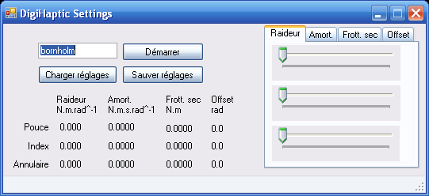

- Interface du logiciel DigisettingsII

Ce logiciel permet de régler certaines caractéristiques du DigiHaptic comme par exemple la force de frottement ou la position initiale des doigts.

Conclusions
Cette partie est divisée en deux : attentes réalisées et extensions possibles.
  - ATTENTES REALISEeS
En général toutes les attentes prévues on été réalisées :

- Mouvement des doigts de la main en utilisant une interface : On peut bouger la main en utilisant le clavier et le DigiHaptic. Malheureusement, on n’a pas disposé pendant la réalisation du travail d’un périphérique de grande précision comme prévu.

- Définition des squelettes mécanique et de référence : le squelette de référence avait été implémenté avec succès préalablement. Le squelette mécanique a été implémenté de manière satisfaisante en utilisant les même principes.

- Adaptation des torseurs à la structure de la main : Cette structure s’adapte parfaitement à la définition préalable du squelette.

- Calcul des contacts

- Récupération des contacts pour le gnode principal

- Calcul de la force de réponse

- Application de la force de réponse calculée

L’adaptation de toutes ces attentes à la plateforme de simulation permet de disposer d’une main virtuelle capable d’interagir avec un autre objet dans une scène. Malheureusement pour l’instant, l’interaction ne semble pas tout à fait réelle.

La nouvelle manière de gérer les contacts (applicable à tous les objets sur SOFA) semble être plus performante que les autres manières déjà existantes au jour d’aujourd’hui sur la plateforme.
  - Extensions Possibles
Il y a deux extensions, à court terme, possibles :

- L’application de la friction au contact : Tous les structures sont préparées et les calculs de base réalisés pour accomplir cette adaptation. Sans cela, la préhension des objets ne sera pas tout à fait réussie.

- Gérer les contacts entre plusieurs objets : Malheureusement, pour l’instant, le calcul de réponse à la collision en utilisant le calcul de la compliance ne marche que sur deux objets.

PLANS
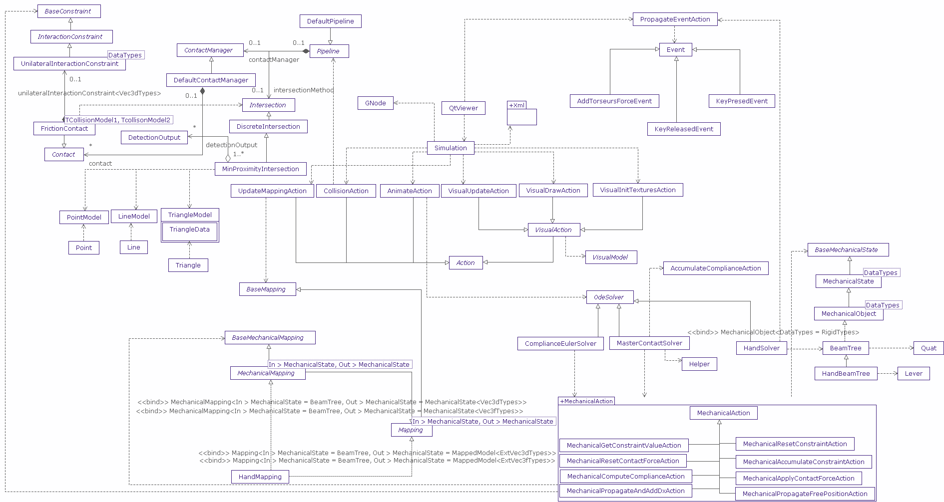

Budget
Le graphique suivant montre les temps (en %) employés pour chacune des tâches développées et le niveau de qualification requis pour les accomplir :

Ingénieur junior
Administrative
Ingénieur senior
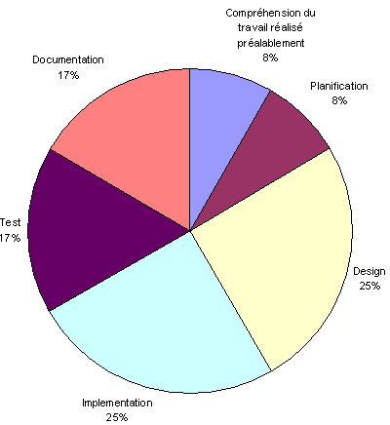
Ingénieur technique

- Diagramme tâches-temps du projet

En considérant la longueur du projet (6 mois) et les salaires aujourd’hui en France, le coût approximatif de chaque poste est de :

- Ingénieur Senior : 60K bruts par an, donc 30K par semestre
Collaboration dans le projet : 0.04 + 0.125 = 0,165
Coût : 0,165 * 30K = 4,9K

- Ingénieur Junior : 30K bruts par an, donc 15K par semestre.
Collaboration dans le projet : 0.08 + 0.04 + 0.125 = 0,245
Coût : 0,245 * 15K = 3,6K

- Ingénieur Technique : 20K bruts par an, donc 10K par semestre.
Collaboration dans le projet : 0.25 + 0.17 = 0,42
Coût : 0,42 * 10K = 4,2K

- Administrative : 15K bruts par an, donc 7K par semestre.
Collaboration dans le projet : 0.17
Coût : 0,17 * 7K = 1,1K

Le coût approximatif du projet est de 13,8K € bruts.

Bibliographie
- ALEXANDRESCU, ANDREI « Modern C++ Design », 2001, Addison-Wesley,
- CASIEZ, GERY, « Contribution à l'étude des interfaces haptiques. Le DigiHaptic : un périphérique haptique de bureau à degrés de liberté séparés ».

- Christian Duriez « Contact frottant entre objets déformables dans des simulations temps-réel avec retour haptique »

- http://www.sofa-framework.org/documentation

- Panhaleux, Adrien « Modélisation de la main pour une préhension active »

- Shreiner Dave, Woo Mason, Neider Jackie «OpenGL Programming Guide: The Official Guide To Learning OpenGL, Version 2», 2005, Addison-Wesley.

Anexe : Modélisation de la main pour une prEhension actIVE

